

МИНИСТЕРСТВО НАУКИ И ВЫСШЕГО ОБРАЗОВАНИЯ РОССИЙСКОЙ ФЕДЕРАЦИИ

**ФЕДЕРАЛЬНОЕ ГОСУДАРСТВЕННОЕ БЮДЖЕТНОЕ ОБРАЗОВАТЕЛЬНОЕ УЧРЕЖДЕНИЕ ВЫСШЕГО ОБРАЗОВАНИЯ  
 «ДОНСКОЙ ГОСУДАРСТВЕННЫЙ ТЕХНИЧЕСКИЙ УНИВЕРСИТЕТ»**

**(ДГТУ)**

Факультет _«Информатика и вычислительная техника»_

(наименование факультета)

Кафедра _«Информационные технологии»_

(наименование кафедры)

Зав. кафедрой «Информационные технологии»

_____________________ Б.В.Соболь

(подпись) (И.О.Ф.)

«__7_» ______июня________2021 г.

**ОТЧЕТ**

по __ учебной технологической (проектно-технологической) практике________

вид практики

на ООО «Компания «Союз»»______________________________________

наименование базы практики

Обучающийся ______________________________ ____А.А.Шуляков______

подпись, датаИ.О.Ф

Обозначение отчета УП.86.0000.000_______________________Группа _ВИС24

Направление __09.03.02_ __Информационные системы и технологии__

код наименование направления подготовки

Профиль ___ Информационные системы и технологии_______

Руководитель практики:

от предприятия:_______________ _________ Дмитрий Михайлович Сотниченкодолжность подпись, дата имя, отчество, фамилия

М.П.

от кафедры: __ст. преподаватель ____________ Елена Николаевна Барашко

должностьподпись, дата имя, отчество, фамилия

Оценка ______________________ ______ ____________________

Дата подпись преподавателя

Ростов-на-Дону

2021



МИНИСТЕРСТВО НАУКИ И ВЫСШЕГО ОБРАЗОВАНИЯ РОССИЙСКОЙ ФЕДЕРАЦИИ

**ФЕДЕРАЛЬНОЕ ГОСУДАРСТВЕННОЕ БЮДЖЕТНОЕ ОБРАЗОВАТЕЛЬНОЕ УЧРЕЖДЕНИЕ ВЫСШЕГО ОБРАЗОВАНИЯ  
 «ДОНСКОЙ ГОСУДАРСТВЕННЫЙ ТЕХНИЧЕСКИЙ УНИВЕРСИТЕТ»**

**(ДГТУ)**

Факультет _«Информатика и вычислительная техника»_

(наименование факультета)

Кафедра _«Информационные технологии»_

(наименование кафедры)

**ЗАДАНИЕ**

на __ учебную технологическую (проектно-технологическую) практику_____

вид практики

на ____ ООО «Компания «Союз»» ___________________

наименование базы практики

в период с __« 8 » февраля 2021 г. по __« 5» июня 2021 г.___________

Обучающийся

____________________Шуляков Александр Александр ________________

И.О.Ф.

Обозначение отчета УП.86.0000.000_______________ Группа ВИС24________

Срок представления отчета на кафедру «_7 » июня___2021 г.

СОДЕРЖАНИЕ ИНДИВИДУАЛЬНОГО ЗАДАНИЯ

1. Выполнение практических работ, изучение и освоение базовых программных средств.

2. Знакомство с процессом проектирования и эксплуатации информационных систем, с методами планирования и проведения мероприятий по созданию (разработке) проекта информационной системы для решения конкретной задачи.

3. Изучение моделей функционирования информационных систем и особенностей их реализации в различных предметных областях

4. Самостоятельное проектирование и реализация архитектуры информационной системы для решения поставленной задачи.

Руководитель практики от кафедры _______________ Е.Н. Барашко____

подпись, дата И.О.Ф.

Задание принял к исполнению А.А. Шуляков_____

подпись, дата И.О.Ф.



МИНИСТЕРСТВО НАУКИ И ВЫСШЕГО ОБРАЗОВАНИЯ РОССИЙСКОЙ ФЕДЕРАЦИИ

**ФЕДЕРАЛЬНОЕ ГОСУДАРСТВЕННОЕ БЮДЖЕТНОЕ ОБРАЗОВАТЕЛЬНОЕ УЧРЕЖДЕНИЕ ВЫСШЕГО ОБРАЗОВАНИЯ  
 «ДОНСКОЙ ГОСУДАРСТВЕННЫЙ ТЕХНИЧЕСКИЙ УНИВЕРСИТЕТ»**

**(ДГТУ)**

Факультет _«Информатика и вычислительная техника»_

(наименование факультета)

Кафедра _«Информационные технологии»_

(наименование кафедры)

Зав. кафедрой «Информационные технологии»

_____________________ Б.В.Соболь

(подпись) (И.О.Ф.)

«_5_» ___февраля______2021г.

**Рабочий график (план) проведения практики**

|  |  |  |
| --- | --- | --- |
|  | Мероприятие | Срок выполнения |
|  | Прохождение вводного и первичного инструктажа по охране труда на рабочем месте, и инструктажа по пожарной безопасности на объекте. | 08.02.2021 |
|  | Выполнение практических работ, изучение и освоение базовых программных средств. | с 9.02.2021 по 17.04.2021 |
|  | Знакомство с процессом проектирования и эксплуатации ИС, с методами планирования и проведения мероприятий по созданию (разработке) проекта ИС для решения конкретной задачи. | с 19.02.2021 по 24.02.2021 |
|  | Изучение моделей функционирования ИС и особенностей их реализации в различных предметных областях. | с 26.02.2021 по 1.05.2021 |
|  | Самостоятельное проектирование и реализация архитектуры ИС для решения поставленной задачи. | с 3.05.2021 по 29.05.2021 |
|  | Оформление отчета о прохождении практики. | 31.05.2020 по 5.06.2021 |

Руководитель практики:

от предприятия:_______________ _________ Дмитрий Михайлович Сотниченко

должность подпись, дата имя, отчество, фамилия

М.П.

от кафедры: __ст.преподаватель ______________ Елена Николаевна Барашко

должностьподпись, дата имя, отчество, фамилия

Ростов-на-Дону

2021

ДНЕВНИК ПРОХОЖДЕНИЯ ПРАКТИКИ

|  |  |  |  |
| --- | --- | --- | --- |
| **Дата** | **Место работы** | **Выполняемые работы** | **Оценка**  **руководителя** |
| 08.02.2021 | ООО «Компания «Союз»» | Прохождение вводного и первичного инструктажа по охране труда на рабочем месте, и инструктажа по пожарной безопасности на объекте. Ознакомление с территорией предприятия. |  |
| 08.02.2021 | ООО «Компания «Союз»» | Знакомство с предприятием, прохождение вводного инструктажа. |  |
| 17.04.2021 | ООО «Компания «Союз»» | Выполнение практических работ, изучение и освоение базовых программных средств. |  |
| 24.02.2021 | ООО «Компания «Союз»» | Знакомство с процессом проектирования и эксплуатации ИС, с методами планирования и проведения мероприятий по созданию (разработке) проекта ИС для решения конкретной задачи. |  |
| 1.05.2021 | ООО «Компания «Союз»» | Изучение моделей функционирования ИС и особенностей их реализации в различных предметных областях. |  |
| 29.05.2021 | ООО «Компания «Союз»» | Самостоятельное проектирование и реализация архитектуры ИС для решения поставленной задачи. |  |
| 5.06.2021 | ООО «Компания «Союз»» | Оформление отчета о прохождении практики. |  |

**СОДЕРЖАНИЕ**

ВВЕДЕНИЕ 2

1. ОПЫТ И КОМПЕТЕНЦИИ ООО «КОМПАНИЯ «СОЮЗ»» 2

2. ПРОЕКТИРОВАНИЕ И ЭКСПЛУАТАЦИЯ ИНФОРМАЦИОННЫХ СИСТЕМ 2

3. МОДЕЛИ ФУНКЦИОНИРОВАНИЯ ИНФОРМАЦИОННЫХ СИСТЕМ И ОСОБЕННОСТИ ИХ РЕАЛИЗАЦИИ В РАЗЛИЧНЫХ ПРЕДМЕТНЫХ ОБЛАСТЯХ 2

4. ПРОЕКТИРОВАНИЕ И РЕАЛИЗАЦИЯ АРХИТЕКТУРЫ ИНФОРМАЦИОННОЙ СИСТЕМЫ ДЛЯ РЕШЕНИЯ ПОСТАВЛЕННОЙ ЗАДАЧИ 2

ЗАКЛЮЧЕНИЕ. 2

СПИСОК ИСТОЧНИКОВ ИНФОРМАЦИИ 2

ПРИЛОЖЕНИЕ 2

# **ВВЕДЕНИЕ**

Цель прохождения учебной технологической (проектно-технологической) практики: формирование комплексного представления о современных архитектурах информационных систем, моделях их функционирования и особенностях реализации информационных систем в различных предметных областях.

Задачи учебной практики:

- закрепление знаний, полученных в процессе теоретического изучения дисциплин в рамках учебного плана;

- приобретение опыта практической и проектной работы.

Основной базой практики являлась ООО «Компания «Союз»», г. Ростов-на-Дону.

Перечень основных работ и заданий, выполненных в процессе практики:

1. Знакомство с процессом проектирования и эксплуатации информационных систем, с методами планирования и проведения мероприятий по созданию (разработке) проекта информационной системы для решения конкретной задачи.

2. Изучение моделей функционирования информационных систем и особенностей их реализации в различных предметных областях.

3. Самостоятельное выполнение индивидуального задания по проектированию и реализации архитектуры информационной системы для решения поставленной задачи.

4. Выполнение практических работ, изучение и освоение базовых программных средств.

5. Составление отчета по результатам прохождения практики.

6. Защита отчета.

**1. ОПЫТ И КОМПЕТЕНЦИИ ООО «КОМПАНИЯ «СОЮЗ»»**

**«Компания «Союз» основана в 2003 г. и является фирмой-франчайзи «1С». Приоритетным направлением деятельности компании является продажа, установка, настройка, сопровождение программных продуктов фирмы «1С».**

**Главная задача компании «Союз» - комплексная автоматизация финансово-хозяйственной деятельности на любых предприятиях.**

**Цель работы компании - успешный бизнес ее клиентов. Продукты компании помогают бухгалтеру, менеджеру, руководителю использовать новые возможности информационных технологий для оптимизации и упрощения работы, и экономить рабочее время и силы для роста и развития бизнеса.** Применение продуктов компании "1С" позволяет эффективно использовать компьютерную технику при организации

* бухгалтерского,
* налогового,
* управленческого,
* складского и торгового учета
* финансового планирования.

В компании «Союз» работают опытные квалифицированные специалисты, которые работая в команде, способны организовать комплексную поддержку организации в области информационных технологий: от прокладки сети до консультаций по ведению учета.

Компания имеет статус 1С: Франчайзи – официального партнера фирмы 1С и соответствующий сертификат. Сотрудники сертифицированы фирмой 1С по своим специализациям и имеют соответствующие сертификаты. Большое значение в компании придается квалификации персонала и качеству обслуживания клиентов.

Наиболее популярные услуги, которые оказывает компания связаны с автоматизацией деятельности предприятия. К таковым можно отнести следующие услуги:

1. Автоматизация бухгалтерского учета*.* **В**едение бухгалтерского учета состоит из множества однообразных операций, связанных с многократным выполнением одних и тех же арифметических действий, заполнением отчетных и платежных документов, переносом сведений. Автоматизация учета позволяет сэкономить на этих рутинных операциях значительную долю рабочего времени квалифицированного бухгалтера.

2. Автоматизация управленческого учета применяется если данных бухгалтерского учета недостаточно для принятия управленческих решений. получать достоверные данные о своем бизнесе. Данный вид автоматизации позволяет организовать планирование закупок и продаж, ввести бюджетирование доходов и расходов, создать систему оценки эффективности работы предприятия и подразделений, а также осуществлять мониторинг прибыльности направлений деятельности.

3. Автоматизация налогового учета применяется для облегчения отношений предприятия и налоговых служб. В круг основных задач, которые решаются при данном виде автоматизации входят: разработка и внедрение эффективных схем уменьшения налоговой нагрузки, составление аналитических регистров налогового учета, сопоставление данных бухгалтерского и налогового учета.

**2. ПРОЕКТИРОВАНИЕ И ЭКСПЛУАТАЦИЯ ИНФОРМАЦИОННЫХ СИСТЕМ**

**Архитектура корпоративной OLAP-системы с тремя выделенными слоями (извлечение, преобразование и загрузка данных; хранение данных; анализ данных).**

В настоящее время существуют фактические стандарты построения OLAP-систем, основанных на концепции Хранилищ Данных. Эти стандарты опираются на современные исследования и общемировую практику создания хранилищ данных и аналитических систем.

В общем виде архитектура корпоративной OLAP-системы описывается схемой с тремя выделенными слоями:

1. извлечение, преобразование и загрузка данных;

2. хранение данных;

3. анализ данных.

*Слой извлечения, преобразования и загрузки данных.*

С организационной точки зрения, данный слой включает подразделения и структуры организации всех уровней, поддерживающие базы данных оперативного доступа. Он представляет собой низовой уровень генерации информации, уровень внутренних и внешних информационных источников, вырабатывающих "сырую" информацию. Эта информация является рабочей для повседневной деятельности различных подразделений, которые ее вырабатывают и используют.

С системно-технической точки зрения данный слой представлен ЛВС всех подразделений всех уровней, к которым подключены специализированные технические комплексы, хранящие информацию, чаще всего реализованные в виде реляционных СУБД.

Из источников данных информация перемещается на основе некоторого регламента в централизованное хранилище. Как правило, необходимые для хранилища данные не хранятся в окончательном виде ни в одной из OLTP-систем. Эти данные обычно можно получить из исходных баз данных путем специальных преобразований, вычислений и агрегирования.

Кроме того, несмотря на различную функциональную направленность, исходные транзакционные системы часто "пересекаются" по данным, т.е. их локальные базы данных содержат однотипную по смыслу информацию. Это, прежде всего, касается нормативно-справочной информации, которая используется в том или ином виде в любой OLTP-системе. При этом существенно, что одинаковые по смыслу данные обычно имеют в разных системах различный формат, вид представления, идентификацию, единицы измерения и т.п. Перед загрузкой в хранилище вся эта информация должна быть согласована, чтобы обеспечить целостность и непротиворечивость аналитических данных.

Согласование данных необходимо и при загрузке данных из одного источника. Дело в том, что в хранилище хранятся исторические данные, т.е. данные за достаточно большой промежуток времени. В оперативной системе данные хранятся в целостном виде за ограниченный промежуток, после чего они отправляются в архив. При изменениях в структуре или собственно данных архивы не подвергаются никакой дополнительной обработке, а хранятся в исходном виде. Следовательно, при необходимости иметь данные за достаточно большой период времени необходимо согласовывать архивную информацию с текущей.

Таким образом, загрузка данных из источников в хранилище осуществляется специальными процедурами, позволяющими:

1. Извлекать данные из различных баз данных, текстовых файлов;
2. Выполнять различные типы согласования и очистки данных;
3. Преобразовывать данные при перемещении их от источников к хранилищу;  
   4. Загружать согласованные и "очищенные" данные в структуры хранилища.

*Слой хранения данных*

Слой хранения данных предназначен непосредственно для хранения значимой, проверенной, согласованной, непротиворечивой и хронологически целостной информации, которую с достаточно высокой степенью уверенности можно считать достоверной.

Цель ХД - обеспечить целостность и поддерживать хронологию всевозможных корпоративных данных, и с этой точки зрения оно нейтрально по отношению к приложениям. В связи с этим в большинстве случаев для выполнения определенного комплекса функционально замкнутых аналитических задач рационально создавать витрины данных, в основе которых может быть как многомерная, так и реляционная модель данных. По существу, витрина представляет собой относительно небольшое, но что самое важное, функционально-ориентированное ХД, в котором информация хранится специальным образом, оптимизированным с точки зрения решения конкретных аналитических задач некоторого подразделения или группы аналитиков.

ХД чаще всего реализуется в виде реляционной БД, работающей под управлением достаточно мощной реляционной СУБД. Такая СУБД должна поддерживать эффективную работу с терабайтными объемами информации, иметь развитые средства ограничения доступа, обеспечивать повышенный уровень надежности и безопасности, соответствовать необходимым требованиям по восстановлению и архивации.

*Слой анализа данных*

Для организации доступа аналитиков к данным ХД и ВД используются специализированные рабочие места, поддерживающие необходимые технологии как оперативного, так и долговременного анализа. Результаты работы аналитиков оформляются в виде отчетов, графиков, рекомендаций и сохраняются как на локальном компьютере, так и в общедоступном узле локальной сети.

Аналитическая деятельность в рамках корпорации достаточно разнообразна и определяется характером решаемых задач, организационными особенностями компании, уровнем и степенью подготовленности аналитиков.

В связи с этим современный подход к инструментальным средствам анализа не ограничивается использованием какой-то одной технологи. В настоящее время принято различать следующие основные виды аналитической деятельности:

1. Стандартная отчетность;
2. Нерегламентированные запросы;
3. Многомерный анализ (OLAP);
4. Извлечение знаний (data mining).

# **3. МОДЕЛИ ФУНКЦИОНИРОВАНИЯ ИНФОРМАЦИОННЫХ СИСТЕМ И ОСОБЕННОСТИ ИХ РЕАЛИЗАЦИИ В РАЗЛИЧНЫХ ПРЕДМЕТНЫХ ОБЛАСТЯХ**

**Методы анализа предметной области.**

*Изучение документации*

Изучение документации может быть необходимо для понимания того, как возникла потребность в информационной системе, и получения информации о тех задачах предприятия, которые связаны с решаемой проблемой. Если проблема имеет отношение к существующей системе, то должна быть и документация, связанная с этой системой. Изучая документы, формы, отчеты и файлы, связанные с существующей системой, можно быстро приобрести определенные знания о системе. Изучение документации включает в себя:

1. Традиционный (классический) анализ;  
2. Информативно-целевой анализ;  
3. Контент анализ.

*Проведение опроса*

Под опросом понимается выяснение позиций опрашиваемых или получение от них справки по какому-либо вопросу. Опрос – самая распространенная и важнейшая форма сбора данных. Опрос может последовать в устной или письменной форме. Устные и телефонные опросы называют обычно интервью, письменные –анкетирование.

Интервьюирование (собеседование) – часто используемый метод сбора информации. С помощью интервью можно получить информацию непосредственно от отдельных сотрудников предприятия. При использовании интервью может быть поставлено несколько целей, таких как выяснение, проверка и толкование фактов, формирование заинтересованности, привлечение конечного пользователя к работе, определение требований и сбор предложений и мнений. Существует два типа интервью: неструктурированное и структурированное.

Неструктурированные интервью проводят с одной общей целью, которая явно не высказывается, и проводится с помощью нескольких, иногда конкретных вопросов. Лицо, проводящее собеседование, рассчитывает на то, что опрашиваемое лицо должно само определять рамки и направление интервью. В таких интервью часто теряется нить рассуждений, и именно по этой причине они плохо подходят для анализа и проектирования базы данных.

В структурированных интервью лицо, проводящее собеседование, заранее подготавливает конкретный ряд вопросов к опрашиваемому лицу. В зависимости от ответов в процессе собеседования могут быть заданы дополнительные вопросы для уточнения или разъяснения некоторых тем. Вопросы без подразумеваемых ответов (открытые вопросы) позволяют опрашиваемому лицу выбрать ответ, наиболее подходящий с его точки зрения.

Анкета – это документы специального назначения, которые позволяют получать сведения от большого количества людей, контролируя правильность их ответов. При работе с большой аудиторией никакой другой метод сбора информации не позволяет добиться такой же эффективности, как анкетирование.

*Наблюдение за работой предприятия*

Наблюдение в общем случае – это метод сбора информации путем пассивной регистрации исследователем определенных процессов, действий, поступков людей, событий, которые могут быть выявлены органами чувств. Наблюдение проводится с соблюдением ряда условий:

1)Короткий отрезок времени, чтобы изменения в окружающей обстановке не повлияли на изучаемое поведение.

2)Наиболее значимые характеристики условий и ситуаций, в которых происходит наблюдение, также должны фиксироваться.

3)Наблюдаемые процессы должны быть доступны и происходить на публике.

Наблюдение – это один из наиболее эффективных для понимания системы методов сбора информации. Используя данный метод для изучения системы, можно принимать участие в работе или наблюдать, как ее выполняют другие. Этот метод особенно полезен, когда правильность данных, собранных с использованием других методов, находится под вопросом или когда сложность некоторых аспектов системы мешает конечному пользователю точно объяснить суть проблемы.

*Проведение исследований*

Полезный метод сбора информации – это исследование работы информационной системы и самой проблемы. Компьютерные отраслевые журналы, справочники и Интернет (включая группы пользователей в телеконференции) являются хорошими источниками информации. Они могут предоставить информацию о том, как другие решают подобные проблемы, а также существуют ли пакеты программного обеспечения для полного или хотя бы частичного решения проблемы.

Исследование – систематизированный процесс сбора, обработки и анализа информации с целью принятия управленческих решений.В зависимости от результатов, которые необходимо получить, выделяют следующие виды исследований:

1. Поисковые (разведочные) –сбор информации для предварительной оценки проблемы, помогающей выработать гипотезу и генерировать идею нового продукта.

2. Описательные – описание определенных явлений и процессов, протекающих на рынке.

3. Казуальные – проверка гипотезы о наличии какой-либо причинно-следственной связи.

4. Тестовые – отбор и проверка правильности принятых решений.

5. Прогнозные – предсказание состояния объекта в будущем.

**4. ПРОЕКТИРОВАНИЕ И РЕАЛИЗАЦИЯ АРХИТЕКТУРЫ ИНФОРМАЦИОННОЙ СИСТЕМЫ ДЛЯ РЕШЕНИЯ ПОСТАВЛЕННОЙ ЗАДАЧИ**

Выполнить проектирование информационной системы с использованием Microsoft Access и Microsoft Visual Studio (Visual C#) в соответствии с заданием своего варианта (по номеру студента в списке группы).

1. Таблицы, запросы и фильтры должны полностью соответствовать заданию варианта. Создать главную кнопочную форму.
2. В верхнюю часть главной кнопочной формы поместить надпись с названием БД.
3. В центре главной формы разместить вкладки "Формы" и "Отчёты".
4. На соответствующие вкладки поместить кнопки для открытия всех форм и отчётов. На кнопках или рядом с ними должны быть поясняющие надписи.
5. Создать форму "О программе".
6. Создать форму "Заставка".
7. В нижней части главной кнопочной формы разместить кнопки для выхода из программы, открытия формы о программе и формы с гистограммой.
8. Сделать форму "Заставка" стартовой.
9. Каждая таблица должна содержать как минимум, заданное в квадратных скобках число записей.
10. Информация, вводимая в таблицы, должна содержать осмысленную информацию, соответствующую заданию.
11. Типы данных полей таблиц должны соответствовать хранимой в них информации.
12. В первичных таблицах поля связи должны иметь тип данных "Счётчик", а во вторичных таблицах - тип данных "Числовой".
13. Для каждой таблицы, должна быть создана ленточная форма.
14. На всех формах для таблиц необходимо отобразить все поля, кроме полей связи в первичных таблицах (поля, имеющие тип данных "Счётчик"), а поля связи во вторичных таблицах отобразить при помощи "Выпадающих списков" или "Простых списков" (таким образом, вместо кодов связи должны отображаться значения из первичных таблиц, соответствующие этим кодам).
15. На всех формах для таблиц необходимо разместить кнопки перемещения по записям, добавления и удаления записей, кнопку открытия табличной формы, кнопку закрытия формы и кнопки, отображающие отчёт с той же информацией что и на форме.
16. Для каждой таблицы, запроса должны быть созданы табличная форма и отчёт.
17. В верхней части каждой формы, отчёта и страницы, должна быть надпись-заголовок с именем таблицы, запроса или фильтра.
18. На табличных формах должна быть реализована сортировка данных по выбранному полю, поиск информации и фильтрация по заданному полю.
19. На всех табличных формах для запросов и фильтров необходимо отобразить все поля, кроме полей связи.
20. На всех табличных формах необходимо разместить кнопки перемещения по записям, кнопку поиска информации, кнопку закрытия формы и кнопки, отображающие отчёт и страницу с той же информацией что и на форме.
21. Во все отчёты поместить все поля из таблиц запросов и фильтров, кроме полей связи.
22. Поля отдельных записей в отчётах выделить цветом и рамкой.
23. Для запроса "Отдел кадров" создать форму с гистограммой заработной платы сотрудников.
24. На форму, отображающую этот "Отдел кадров" поместить кнопки для открытия формы и страницы с гистограммами.

**Вариант №28: БД Транспортной компании.**

|  |  |
| --- | --- |
| **Таблицы:** | 1. Сотрудники (Код сотрудника, ФИО, Возраст, Пол, Адрес, Телефон, Паспортные данные, Код должности) [10 записей]. 2. Должности (Код должности, Наименование должности, Оклад, Обязанности, Требования) [5 записей]. 3. Виды автомобилей (Код вида автомобиля, Наименование, Описание) [5 записей]. Виды квартир (Код вида, Наименование, Описание) [5 записей]. 4. Марки автомобилей (Код марки, Наименование, Технические характеристики, Описание) [5 записей]. 5. Виды грузов (Код вида груза, Наименование, Код вида автомобиля для транспортировки, Описание) [5 записей]. 6. Грузы (Код груза, Наименование, Код вида груза, Срок годности, Особенности) [5 записей]. 7. Автомобили (Код автомобиля, Код марки, Код вида автомобиля, Регистрационный номер, Номер кузова, номер двигателя, Год выпуска, Код сотрудника-водителя, Дата последнего ТО, Код сотрудника-механика)[5 записей]. 8. Рейсы (Код автомобиля, Заказчик, Откуда, Куда, Дата отправления, Дата прибытия, Код груза, Цена, Отметка об оплате, Отметка о возвращении, Код сотрудника)[10 записей]. |
| **Запросы:** | 1. Отдел кадров (Связывает таблицы "Сотрудники" и "Должности" по полю "Код должности"). 2. Транспортировка (Связывает таблицы "Виды грузов" и "Виды автомобилей" по полю "Код вида автомобиля"). 3. Перевозимые грузы (Связывает таблицы "Грузы" и "Виды грузов" по полю "Код вида груза"). 4. Автопарк (Связывает таблицы "Автомобили", "Марки автомобилей", "Виды автомобилей" и "Сотрудники" по полям "Код марки", "Код вида автомобиля" и "Код сотрудника"). 5. Заказы (Связывает таблицы "Рейсы", "Автомобили", "Грузы" и "Сотрудники" по полям "Код автомобиля", "Код груза" и "Код сотрудника"). |
| **Фильтры:** | 1. Фильтры для отображения сотрудников отдельных должностей (На основе запроса "Отдел кадров"). 2. Фильтры для отображения отдельных видов грузов (На основе запроса "Перевозимые грузы"). 3. Фильтры для отображения отдельных видов автомобилей (На основе запроса "Автопарк"). 4. Фильтры для отображения заказов по перевозке отдельных грузов (На основе запроса "Заказы"). 5. Фильтры для отображения заказов отдельных заказчиков (На основе запроса "Заказы"). 6. Фильтры для отображения оплаченных и не оплаченных заказов (На основе запроса "Заказы"). 7. Фильтры о вернувшихся и не вернувшихся из рейса автомобилей (На основе запроса "Заказы"). |

При выполнении индивидуальной работы, я создал базу данных «Транспортной компании» в Microsoft Access. Для этого во вкладке «Создание» выбрал пункт «Пустая база данных». В поле «Имя базы данных» указал имя базы данных «Транспортной компании», нажал на кнопку «Создать».

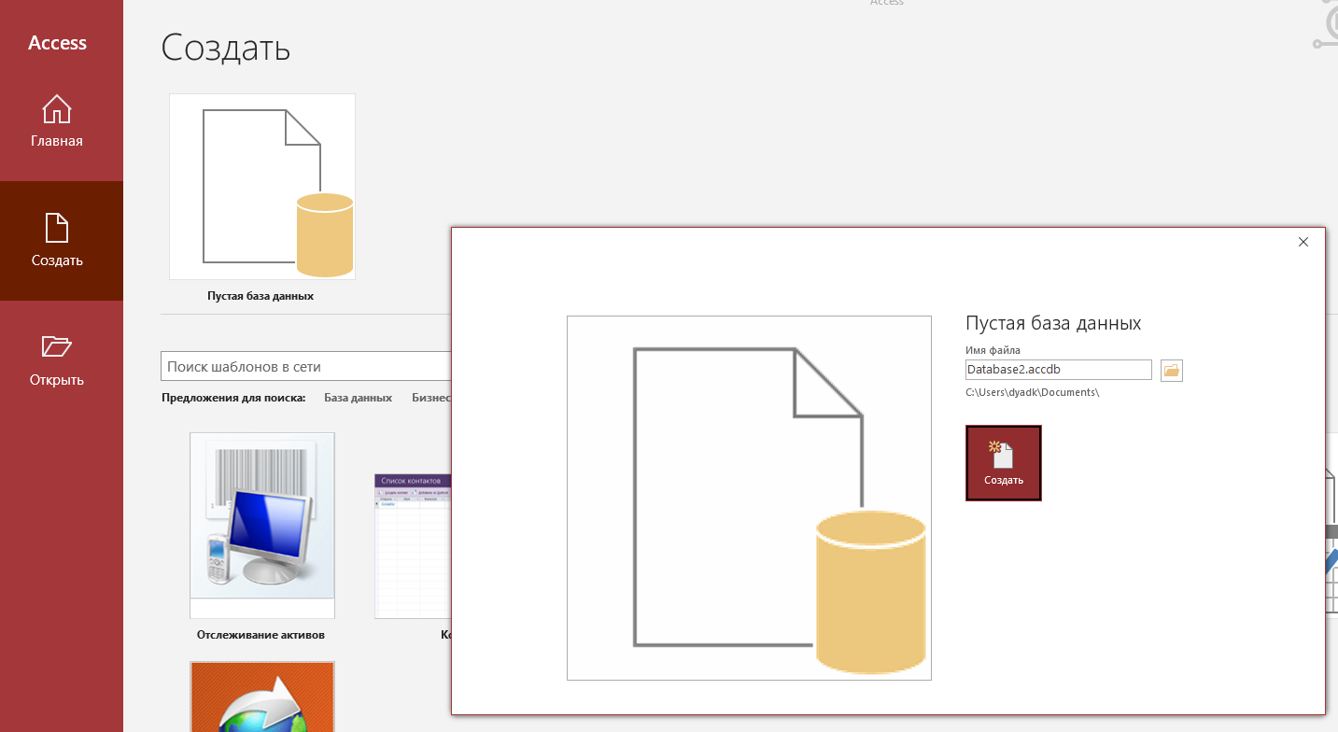  
*Рис. 1. Создание базы данных.*

Открылась пустая база дынных с первой таблицей.

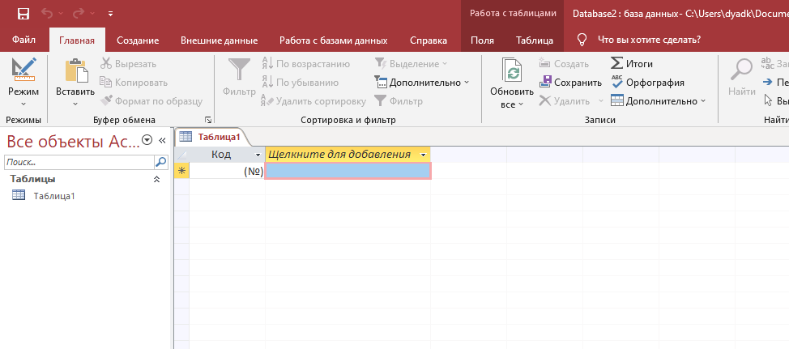

*Рис. 2. Пустая база данных.*

Затем я создал 7 таблиц, указанных в индивидуальном задании. Для этого выбиралась вкладка «Создание», а в ней пункт «Конструктор таблиц». Я заполнил имена столбцов и выбрал для них типы данных, для каждой таблицы задал ключевое поле. Ключевыми полями во всех таблицах выбрал столбцы, которые являются идентификаторами.

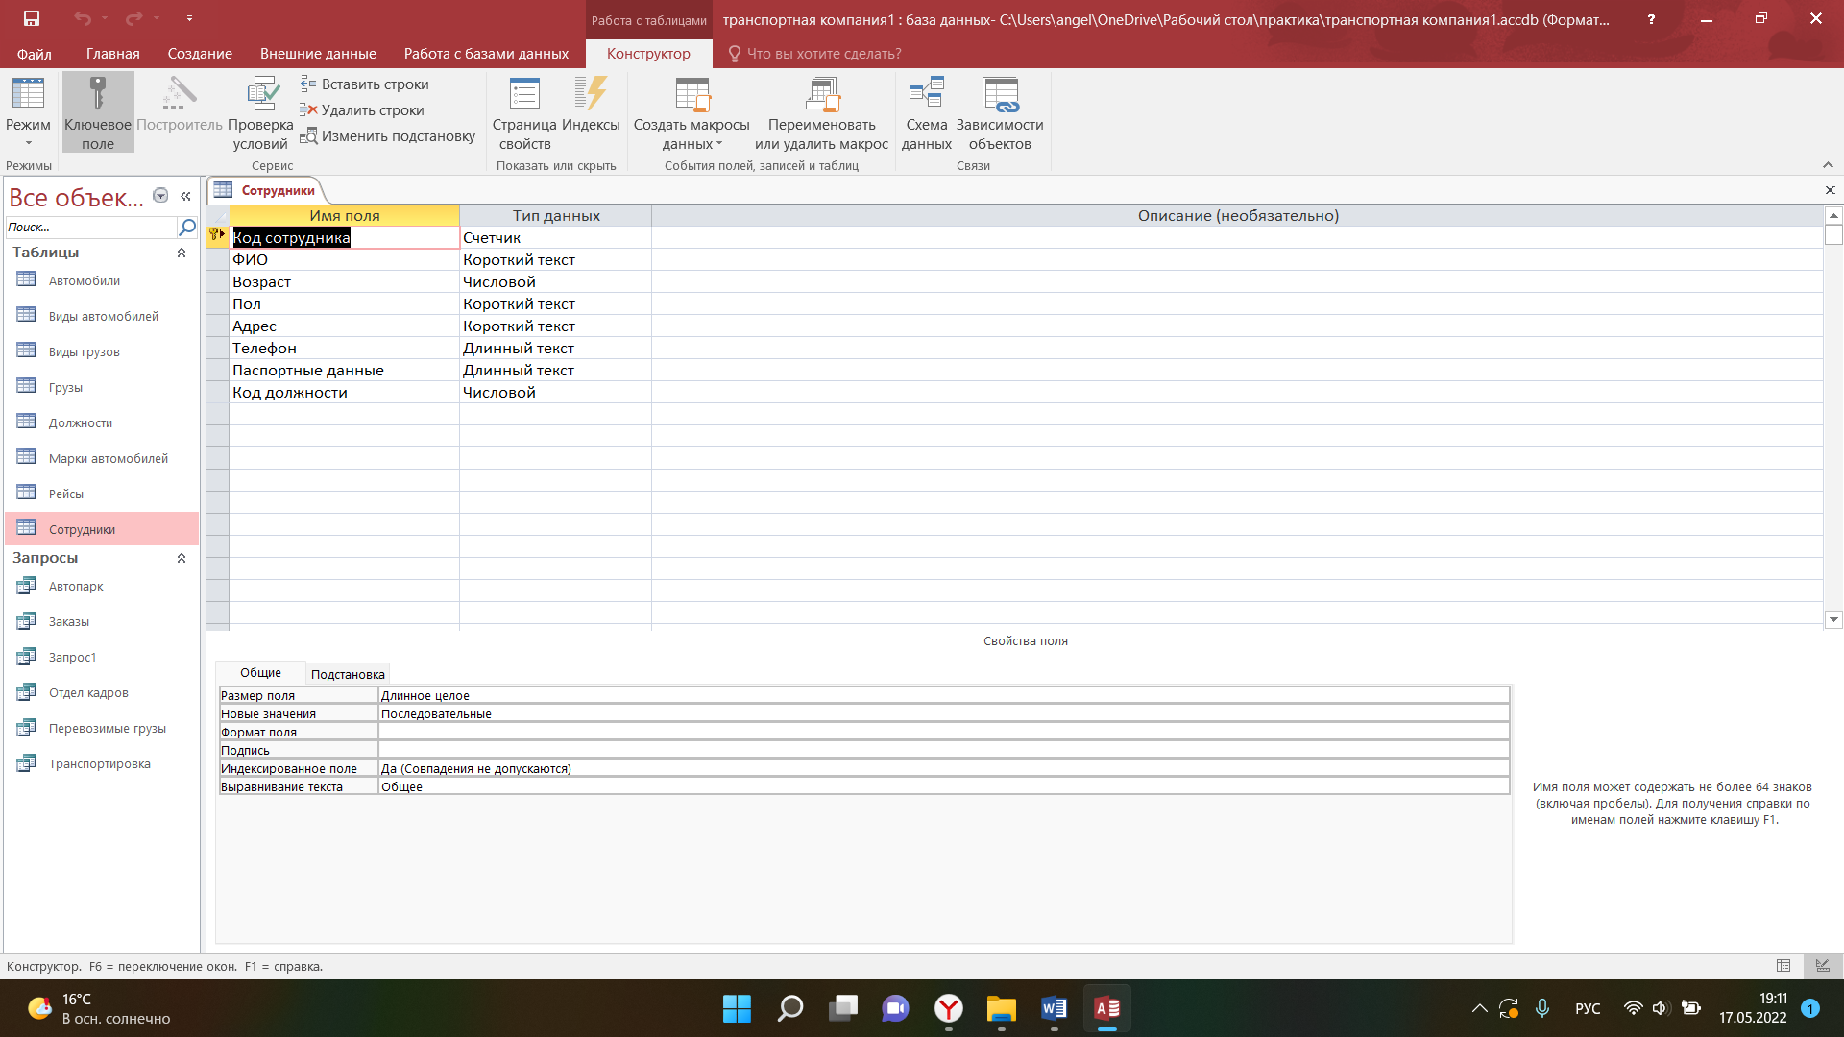

*Рис. 3. Создание таблицы «Сотрудники»*

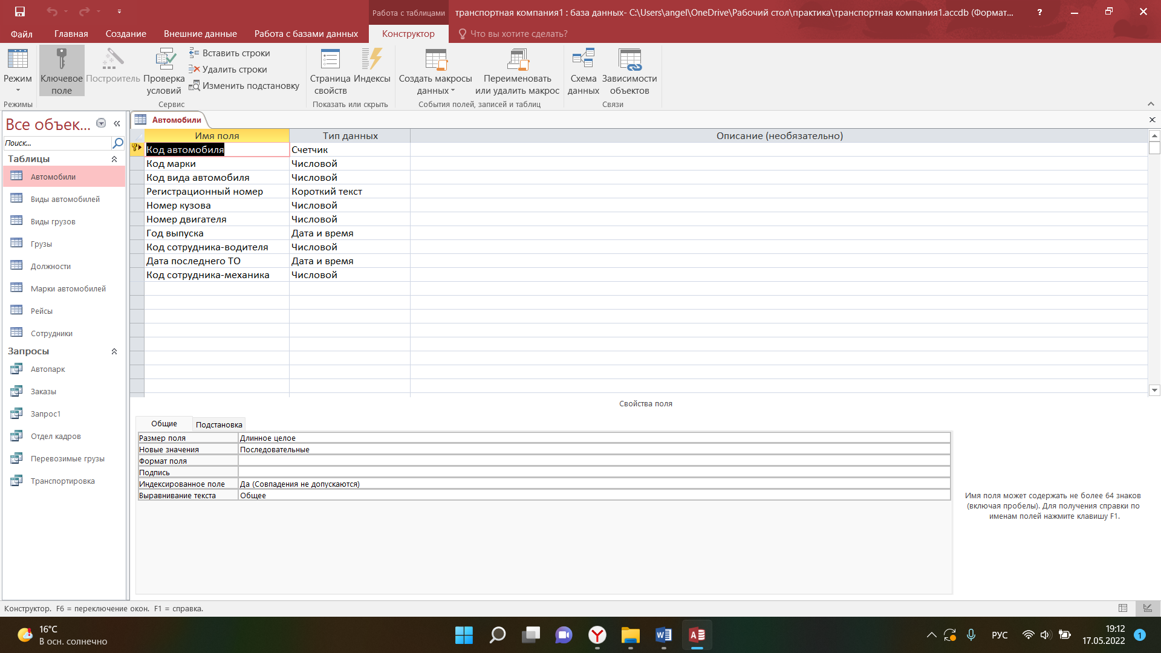

*Рис. 4. Создание таблицы «Автомобили»*

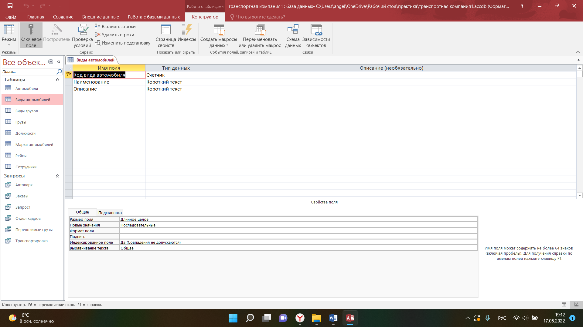

*Рис. 5. Создание таблицы «Виды автомобилей»*

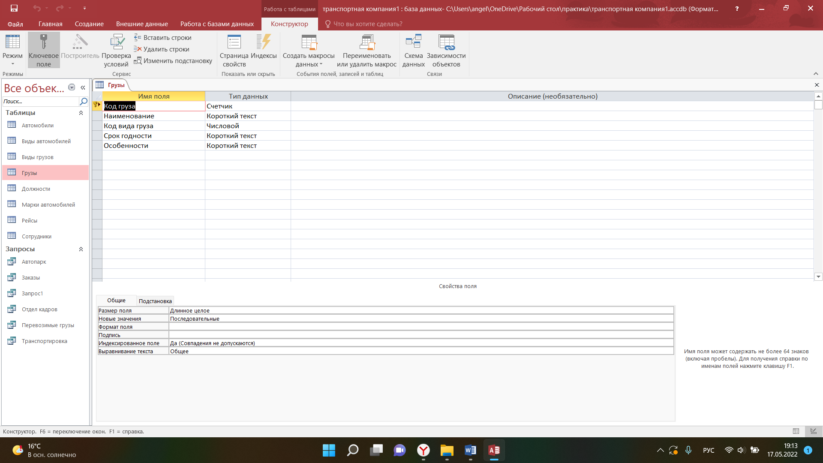

*Рис. 6. Создание таблицы «Грузы»*

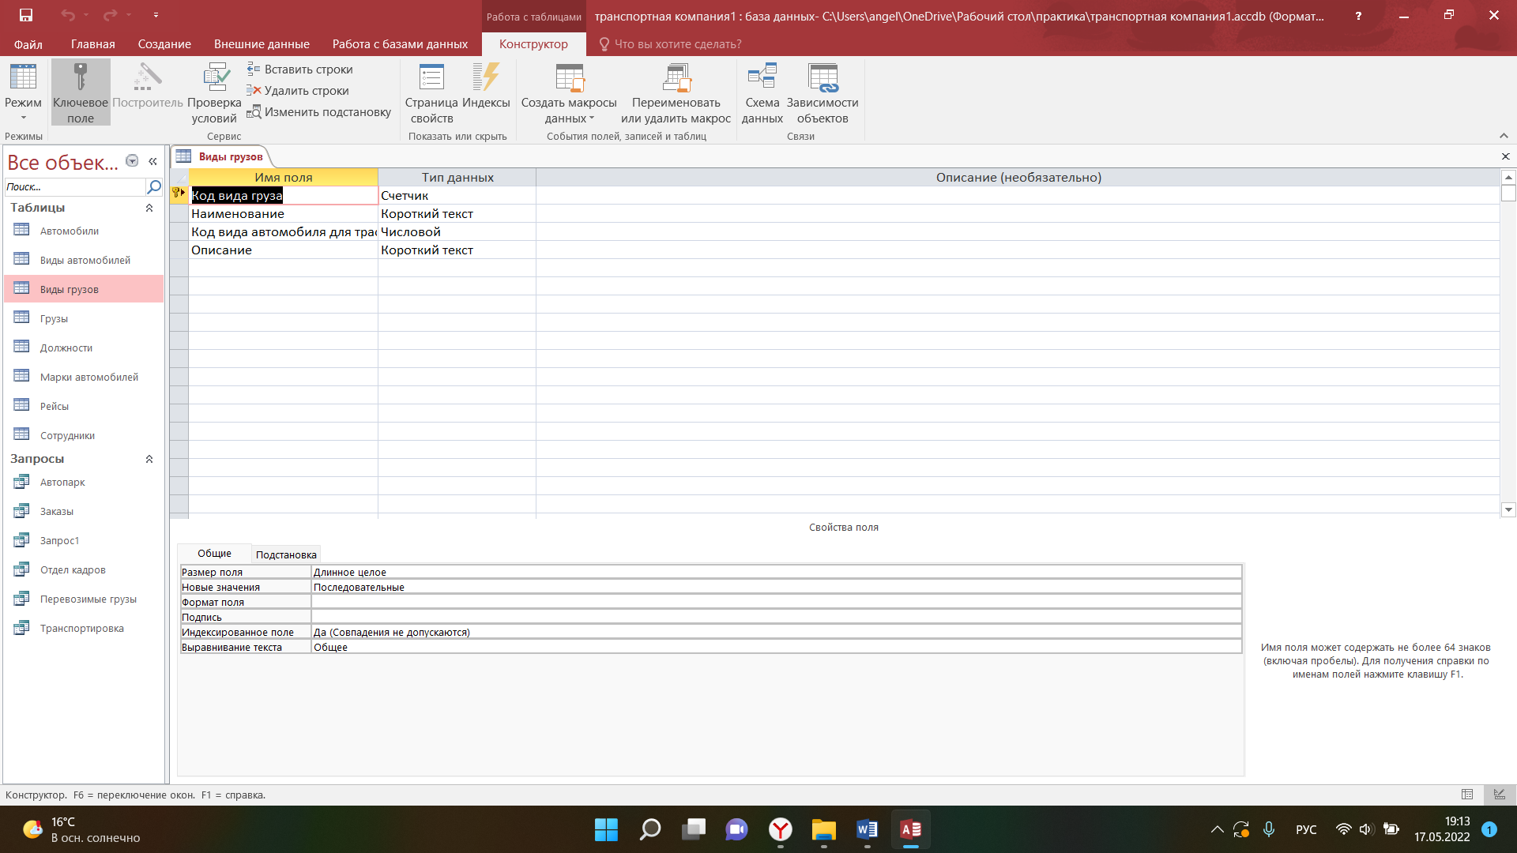

*Рис. 7. Создание таблицы «Виды груза»*

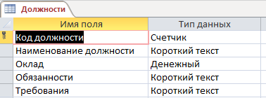

*Рис. 8. Создание таблицы «Должности»*

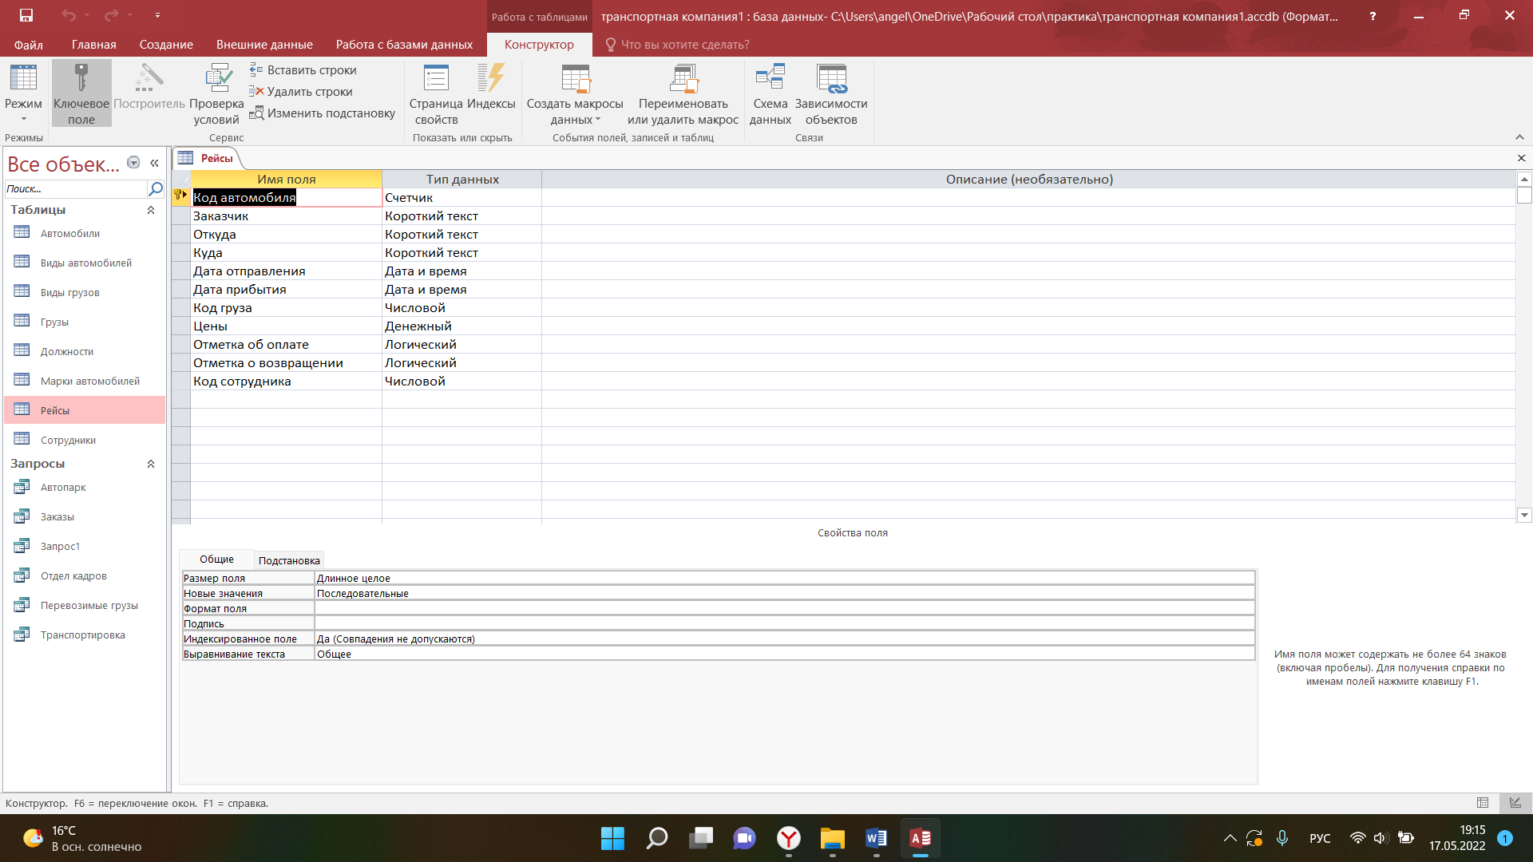

*Рис. 9. Создание таблицы «Рейсы».*

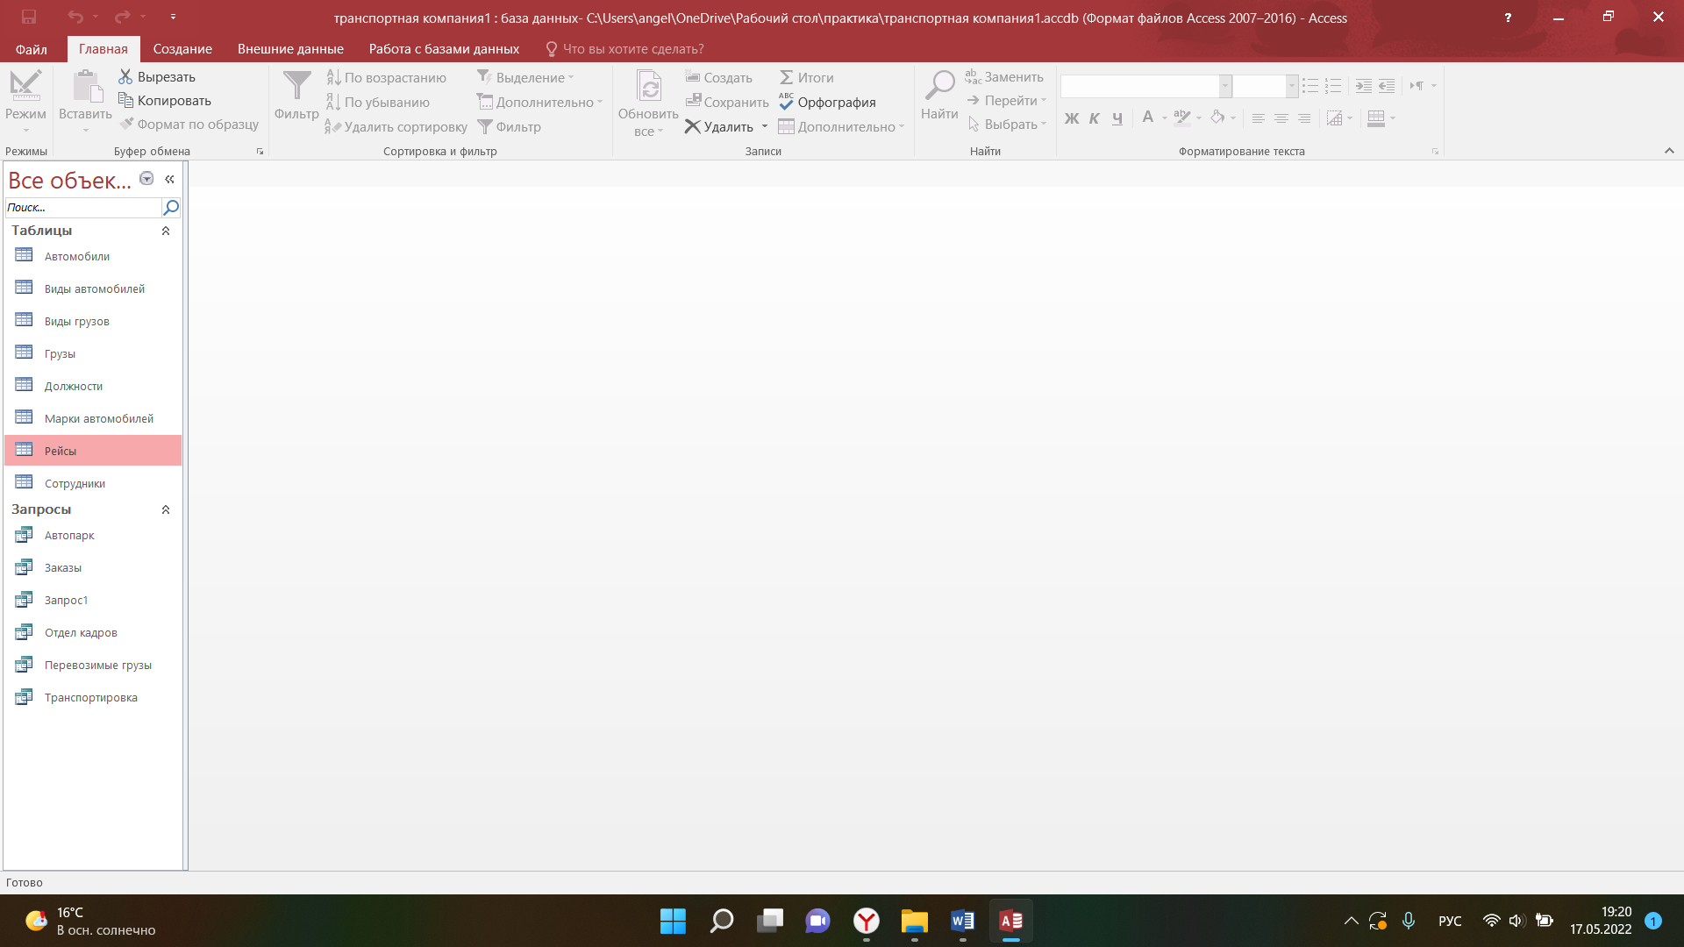

*Рис. 10. Таблицы, созданные в базе данных.*

Заполняю все таблицы реалистичными данными.

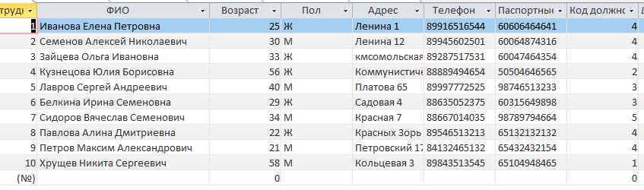

*Рис. 11. Заполненная таблица «Сотрудники».*

Для создания запросов Заключенные договора, Отдел кадров, Транспортировка, Перевозимые грузы, Автопарк, Заказы во вкладке **«**Создание**»** выбрал пункт **«**Конструктор запросов**»**. Создал запрос, добавил таблицы, атрибуты отбора, поля сортировки и связал первичные ключи со вторичными.

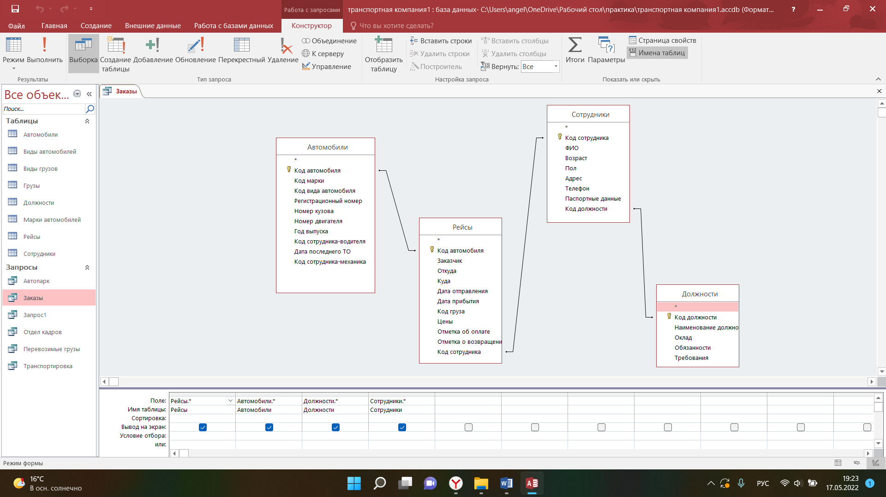

*Рис. 42. Разработка запроса «Заказы».*

Сохранил все изменения в базе данных, закрыл базу.

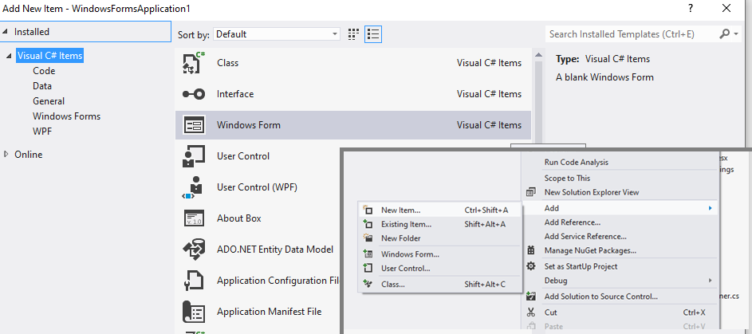Для создания приложения с пользовательским интерфейсом, я создаю проект Windows Forms в Visual Studio. В обозревателе щелкаю правой кнопкой мыши на название проекта, выбираю пункт «Добавить», «Добавить новый элемент» и применяю «Windows Form».

*Рис. 53. Добавление новой оконной формы.*

В редакторе добавляю в окно заголовок, кнопки, подписи к ним с помощью инструментов «Label» и «Button».

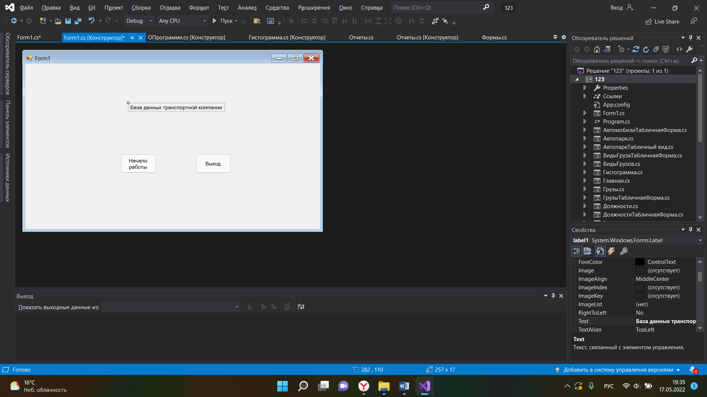

*Рис. 64. Создание формы заставки.*

В свойствах устанавливаю параметры для надписей и кнопок, а также настроил цвет фона и фоновое изображение.

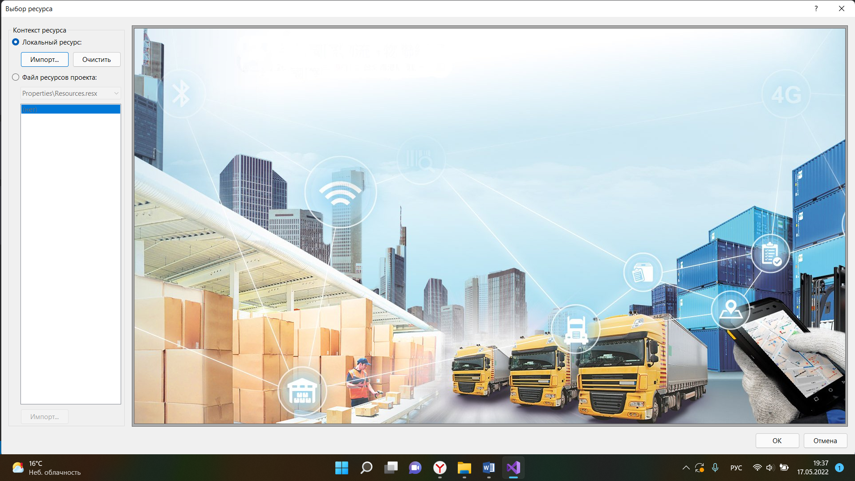

*Рис. 75. Выбор фонового изображения.* 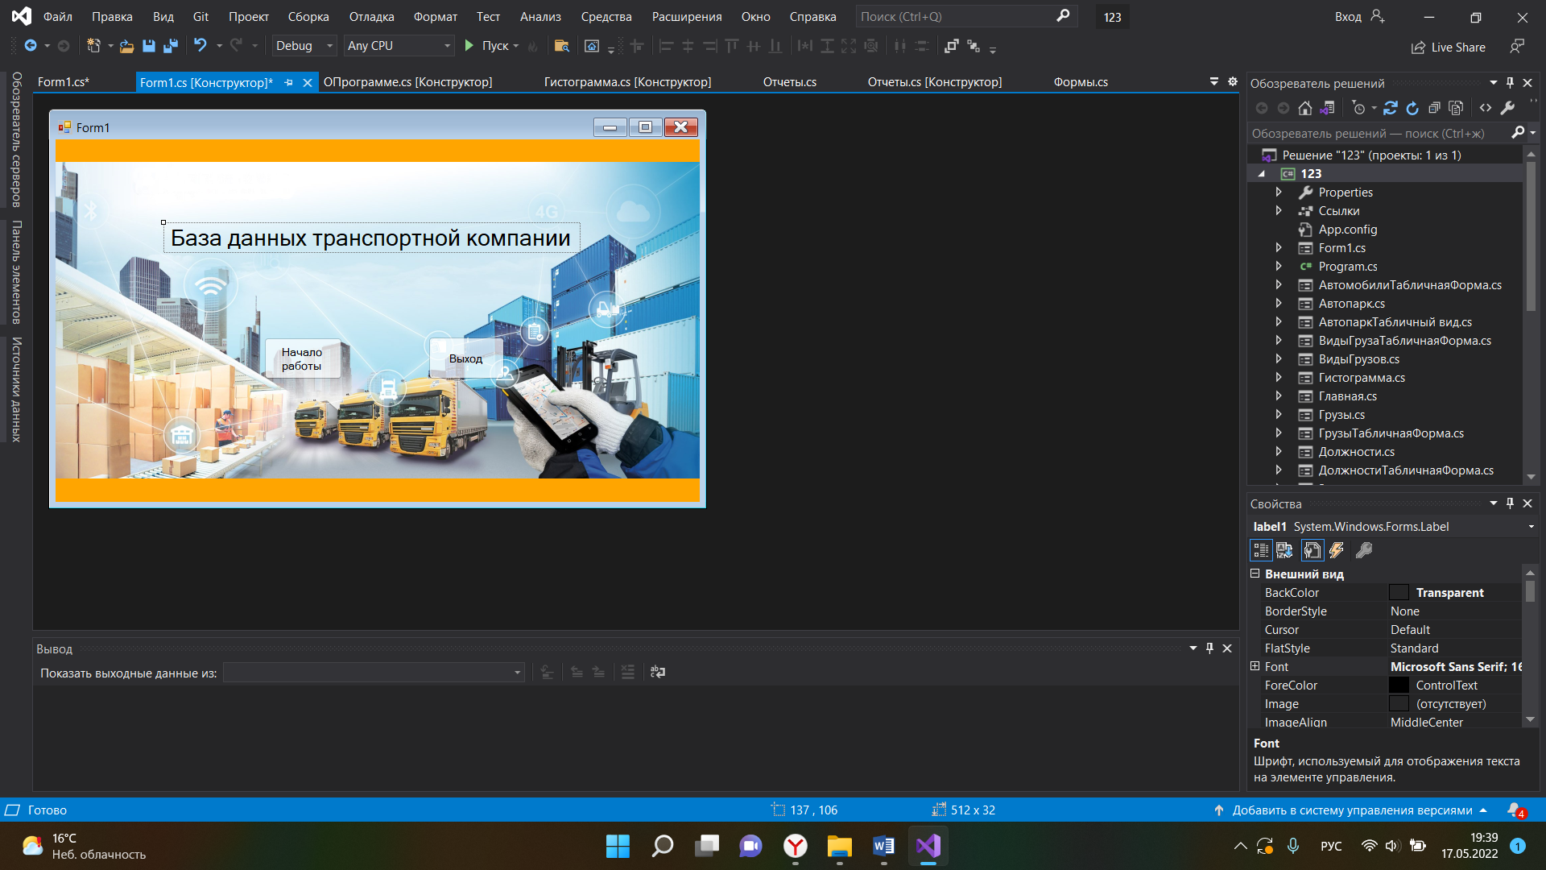

*Рис. 86. Финальный вид формы заставки.*

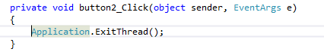 Кнопка «button2», подписанная как «Выход» используется для закрытия формы. Для обеспечения ее работоспособности делаю по ней двойной клик, и в обработчике событий ввожу следующий код:

*Рис. 17. Код для кнопки button2, выполняющий функцию закрытия.*

Создаю окно «О программе». Разместил два элемента «label»: один для заголовка, другой для описания. Также добавил кнопку выхода и возврата на главную.

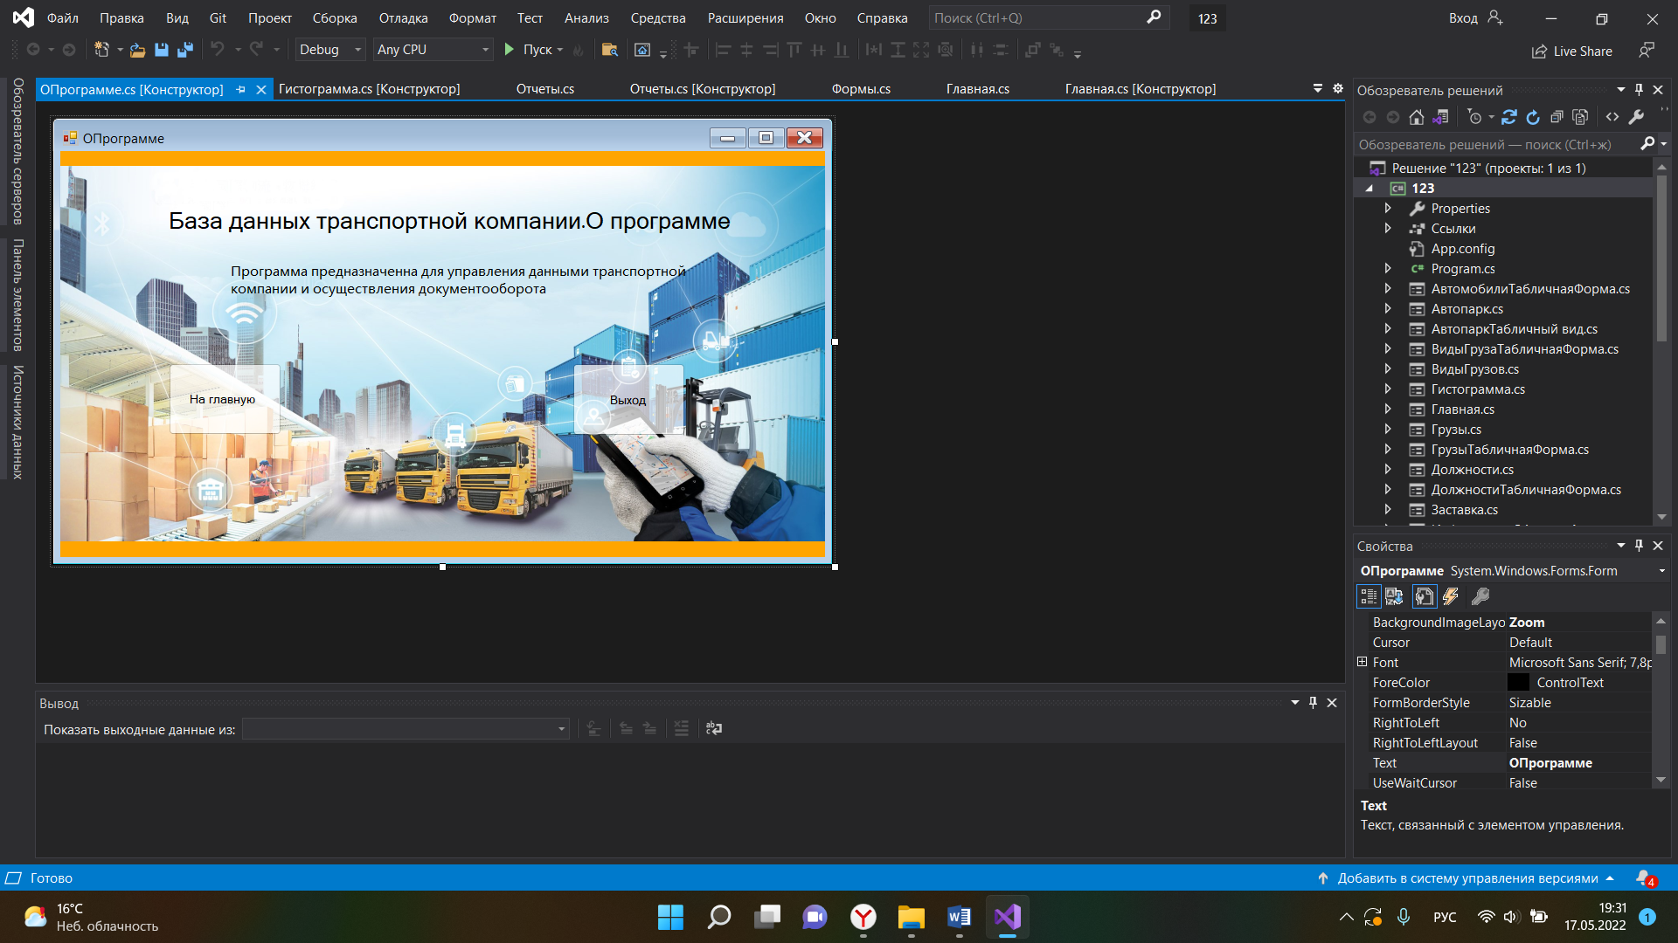

*Рис. 18. Финальный вид формы «О программе».*

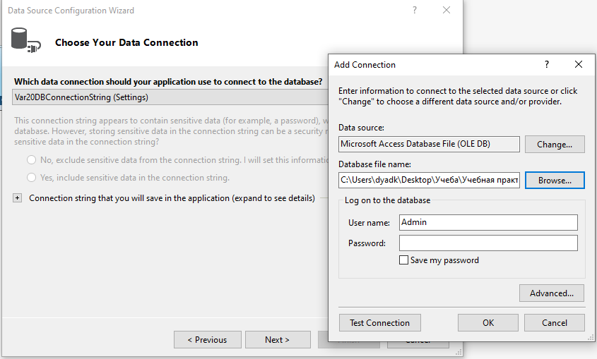Добавляю источник данных в виде ранее созданной базы данных в Microsoft Access.

*Рис. 19. Подключение к базе данных.*

Создаю ленточную форму для таблицы «Автомобили». В источнике данных меняю тип представления с «DataGridView» на «Details». 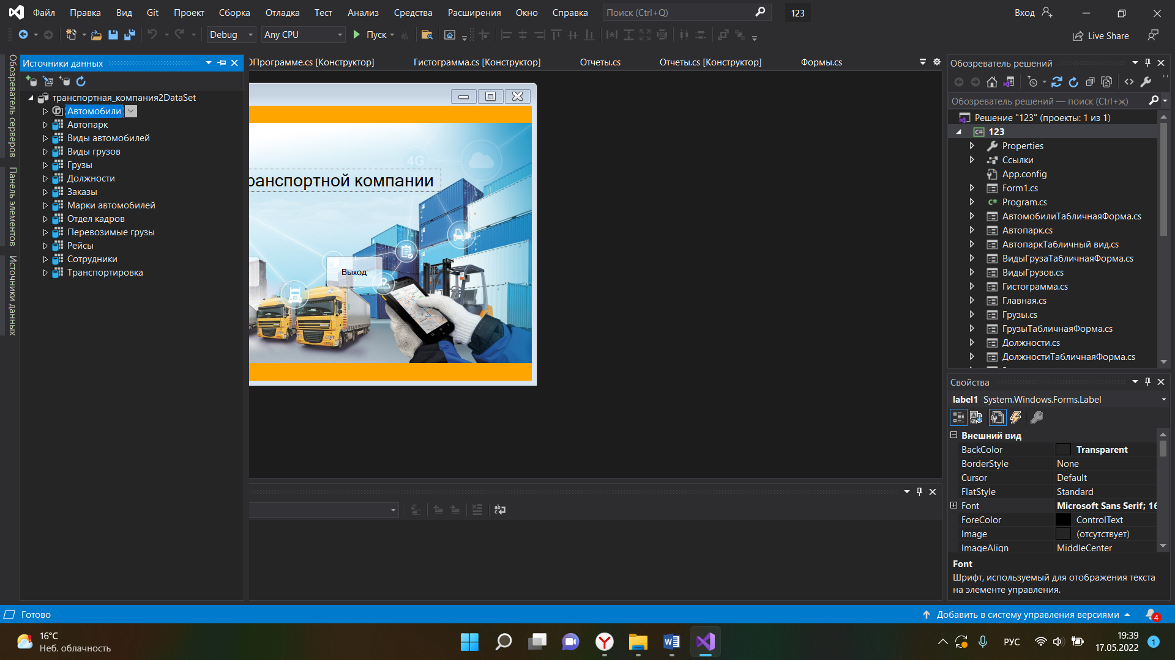

*Рис. 20. Изменение типа представления.*

Перетаскиваю данные на форму, делаю заголовок. Добавляю 9 кнопок: «Табличная форма», «Следующая», «Предыдущая», «Первая», «Последняя», «Добавить», «Удалить», «Сохранить» и «Выход». Меняю фон в свойствах формы, шрифты в свойствах кнопок.

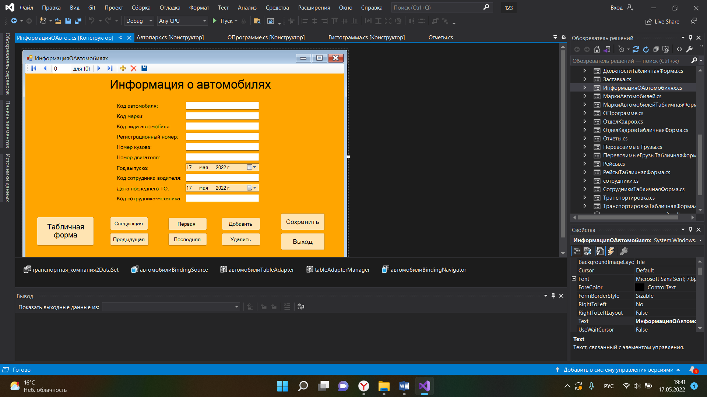

*Рис. 21. Готовый шаблон ленточной формы.*

Двойное нажатие на любую кнопку открывает обработчик событий, в нем прописываю команды, которые будут выполняться при нажатии кнопок.

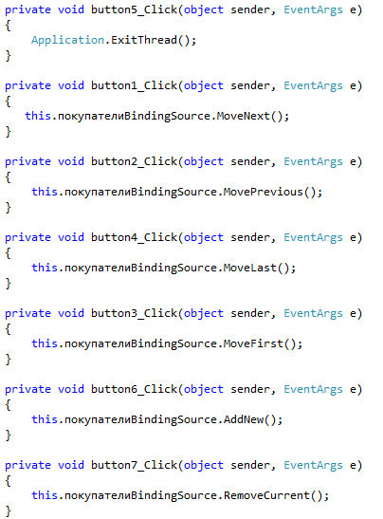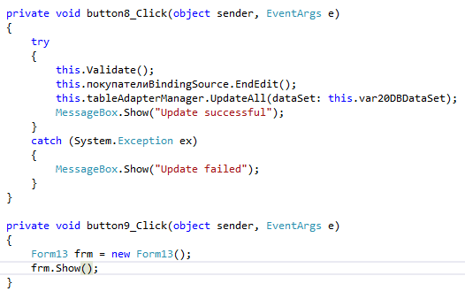

*Рис. 22,23. Команды для кнопок.*

Аналогичным образом создаю ленточные формы для остальных таблиц.

Создаю ленточную форму для таблицы «Автомобили». В источнике данных меняю тип представления с «Details» на «DataGridView».

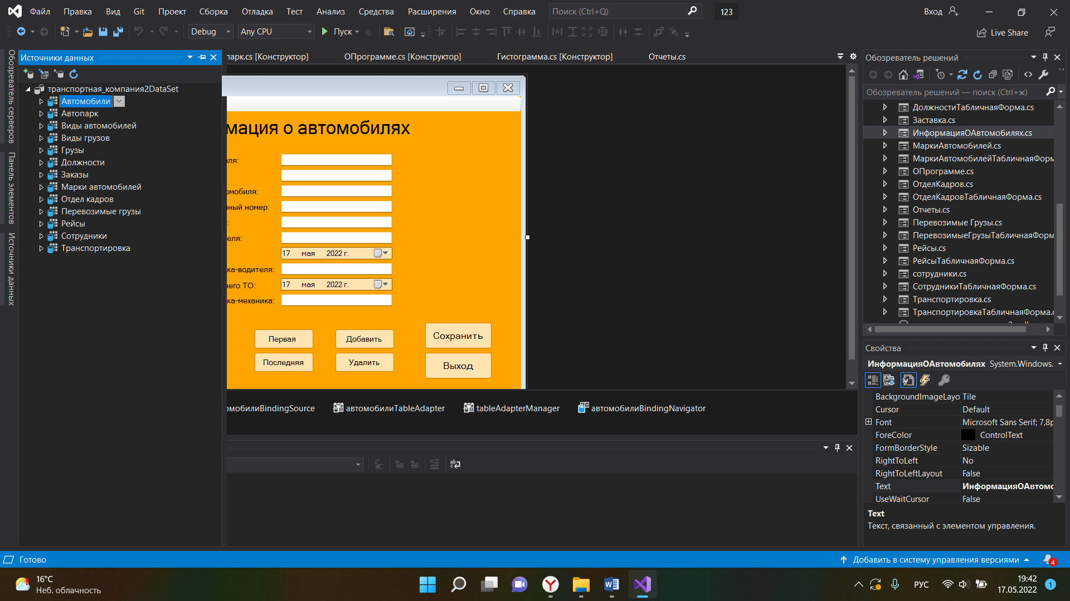

*Рис. 24. Изменение типа представления.*

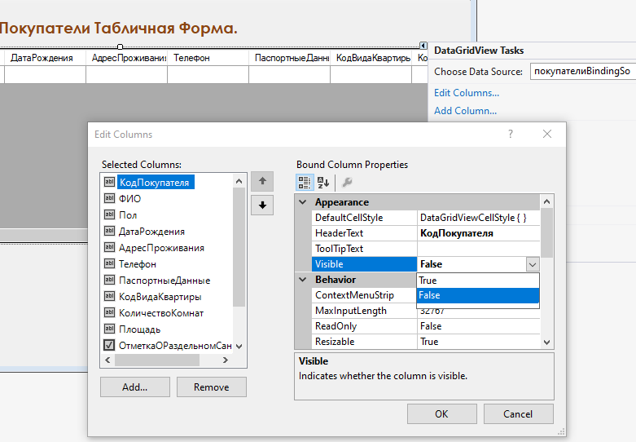Отключаю отображение ключевого поля.

*Рис. 25. Настройки столбцов табличной формы.*

Добавляю кнопки, список, рамку и поля ввода. В окне дизайна.

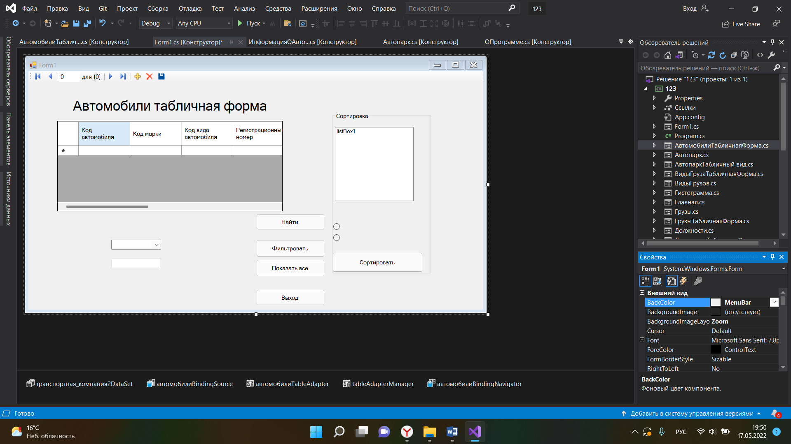

*Рис. 26. Создание шаблона табличной формы.*

Добавляю функционал кнопке «Фильтровать».

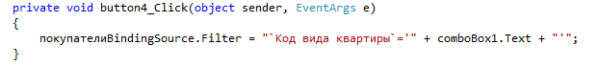

*Рис. 27. Код кнопки «Фильтровать».*

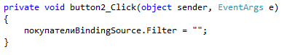Добавляю функционал кнопке «Показать все», которая возвращает таблицу в исходный вид.

*Рис. 28. Код кнопки «Показать все».*

Добавляю функционал кнопке «Найти».

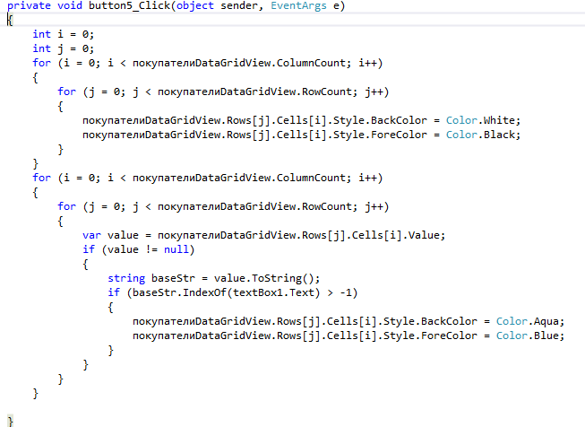

*Рис. 29. Код кнопки «Найти».*

Настраиваю кнопку «Сортировать».

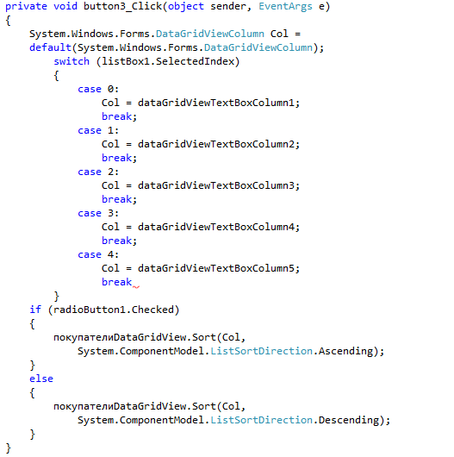

*Рис. 30. Код кнопки «Сортировать».*

Расставляю все элементы окна по своим местам, настраиваю цвет фона и размеры элементов, форма принимает свой окончательный вид. Аналогичным образом создаю остальные табличные формы.

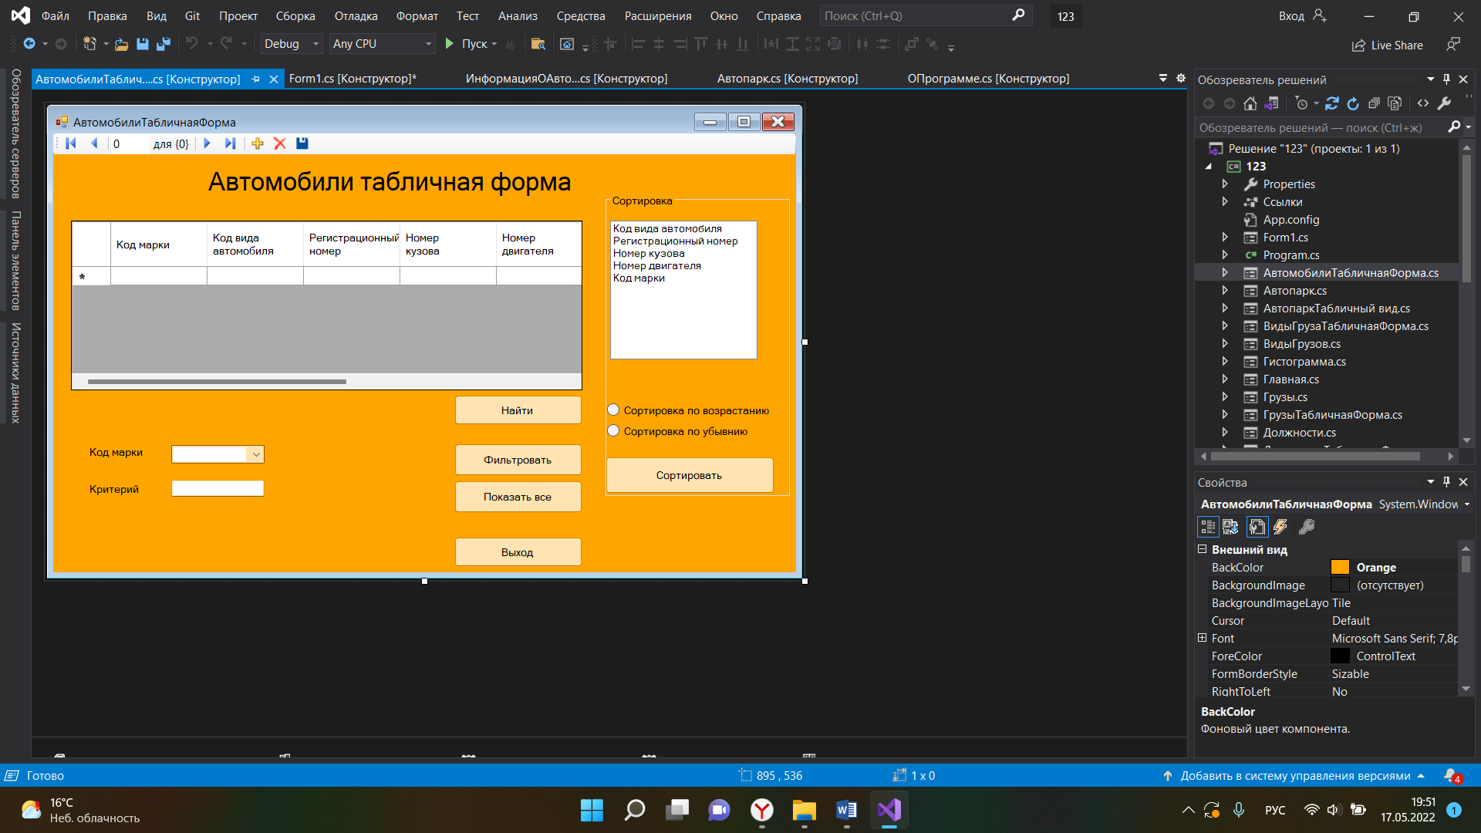

*Рис. 31. Окончательный дизайн табличной формы.*

Создаю раздел с кнопками перехода к таблицам и формам.

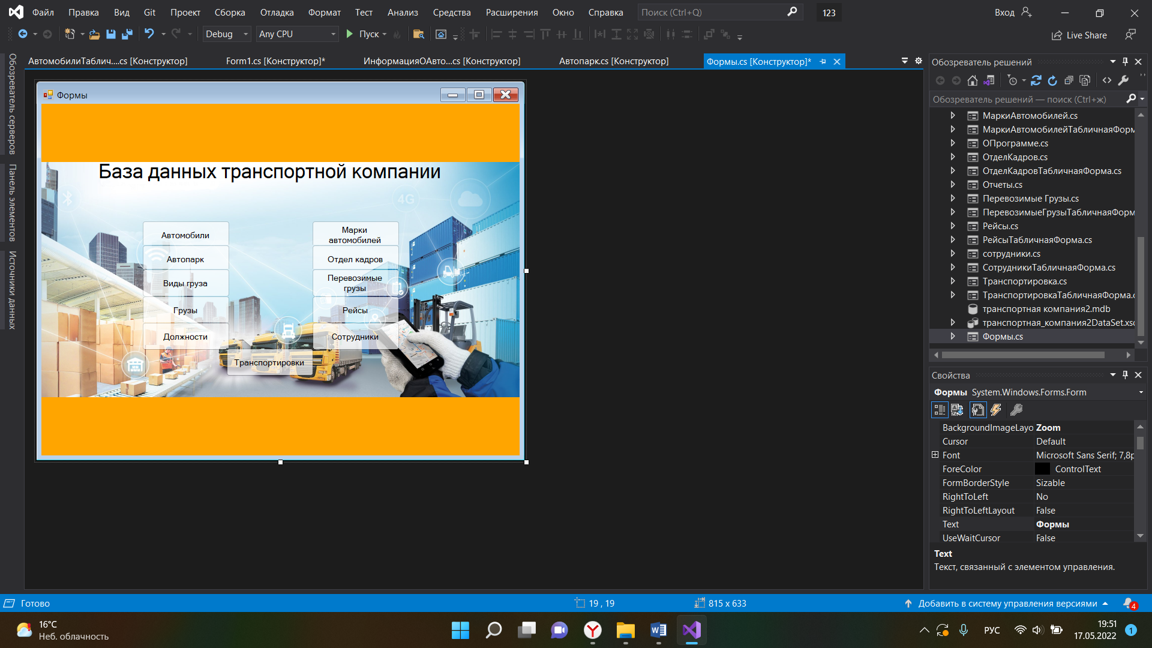

*Рис. 32. Окончательный дизайн раздела.*

Создаю главную страницу для навигации по разделам.

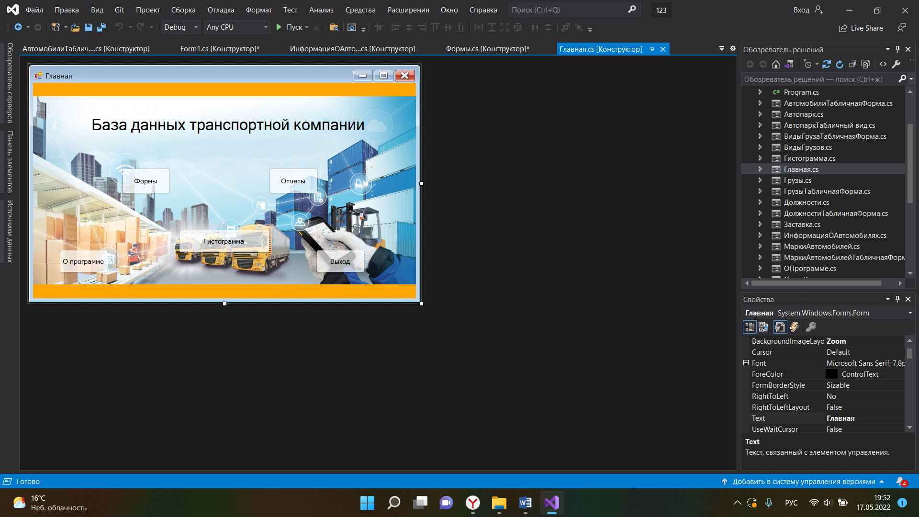

*Рис. 33. Окончательный дизайн главной страницы.*

Создаю гистограмму оплаты сотрудников. Выбираю инструмент «Chart», перетаскиваю в окно. В свойствах элемента выбираю источник данных запрос «Отдел кадров», вывожу данные столбцов «Возраст» и «Код сотрудника».

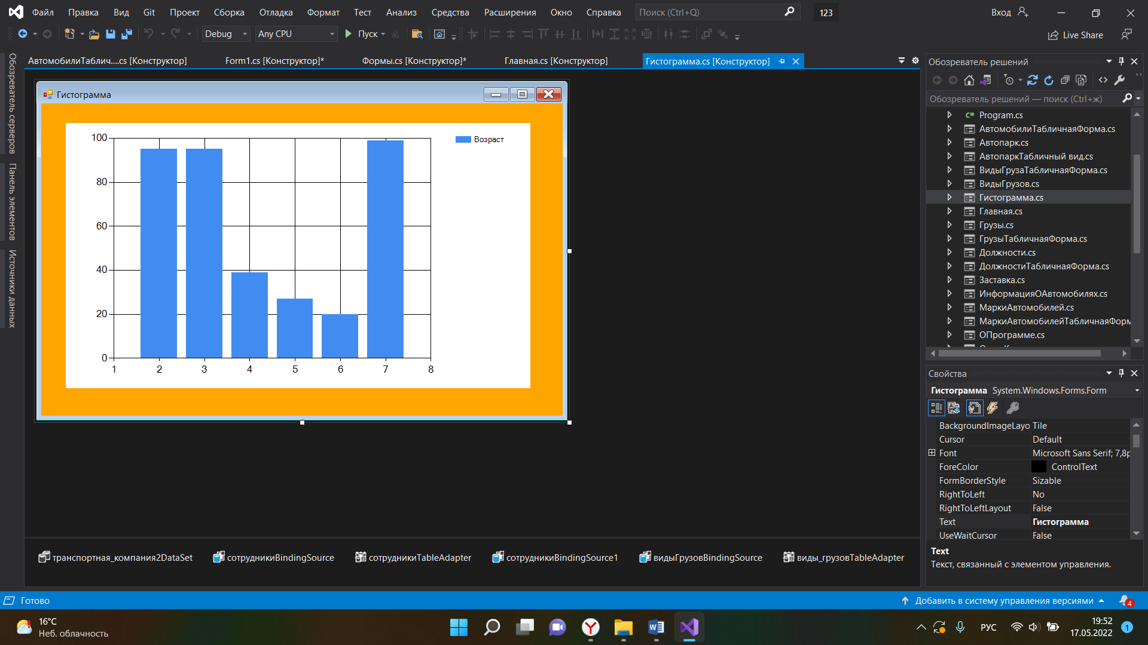

*Рис. 34. Страница с гистограммой.*

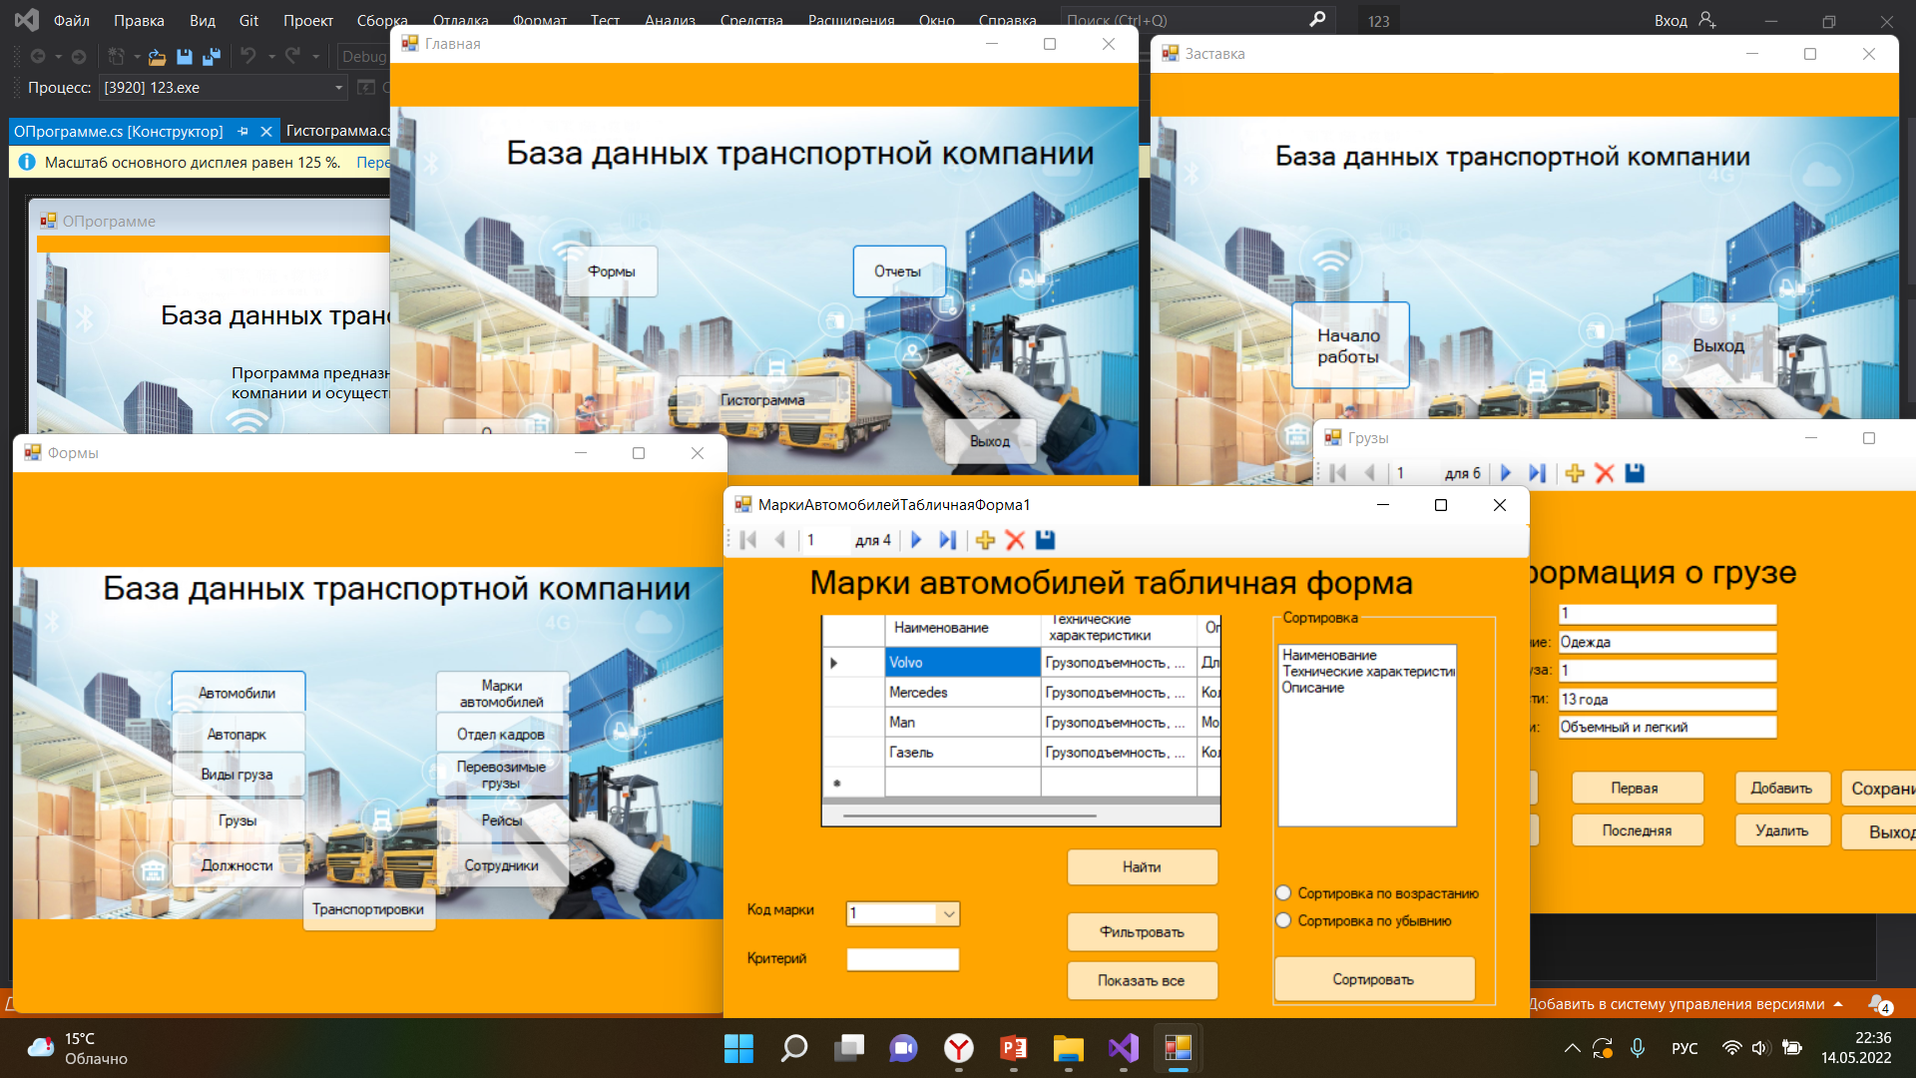

*Рис. 38. Готовый интерфейс программы.*

ЗАКЛЮЧЕНИЕ

В процессе прохождения практики были изучены вопросы комплексного представления о современных архитектурах информационных систем, моделях их функционирования и особенностях реализации информационных систем в различных предметных областях.

Была изучена архитектура корпоративной OLAP-системы с тремя выделенными слоями, а также методы анализа предметных областей.

В ходе практики были выполнены практические работы. Также был приобретен опыт практической проектной работы.

Выполнено индивидуальное задание по проектированию и реализации архитектуры информационной системы базы данных транспортной компании. Основная часть базы данных была создана в Microsoft Access, и перенесена в Microsoft Visual Studio Express с помощью встроенных инструментов импорта. Разработка программного интерфейса происходила с помощью надстройки Windows Forms Application.

В процессе разработки было создано 24 формы, содержащих таблицы, запросы, отчеты и элементы управления и взаимодействия с ними. Все приложение выдержано в едином стиле и окна имеют интерфейс, понятный пользователю. Начало работы с программой сопровождается появлением заставки с приветствием и названием, из которой можно перейти в главное меню, или закрыть программу. В главном меню можно перейти к работе с формами и таблицами, вывести на экран гистограмму о заработной плате сотрудников или открыть информацию о программе. Во время работы пользователь может воспользоваться функционалом редактирования, фильтрации и сортировки данных, и поиска данных в БД, реализованным благодаря соответствующим кнопкам и переключателям в интерфейсе.

Проектирование реляционной базы данных осуществлялось с использованием языка UML. Были построены диаграммы прецедентов, классов и последовательностей. Диаграмма прецедентов обозначает выполняемые системой действия, приводящие к наблюдаемым экторами результатам. Диаграмма классов нужна для графического представления статической структуры декларативных элементов системы. Диаграмма последовательностей нужна для отслеживания взаимодействия объектов, упорядоченных по времени их появления.

В ходе прохождения практики цель была достигнута, все задачи решены в полном объеме, профессиональные компетенции приобретены.

Информация и навыки, полученные за период практики, углубили мое знание в направлении моей специальности, и стали стимулом для работы по освоению будущей профессии.

СПИСОК ИСТОЧНИКОВ ИНФОРМАЦИИ

1. Е.Н. Барашко, Е.В. Рашидова, Методические указания. Учебная технологическая (проектно-технологическая) практика. -Ростов-на-Дону: Донской гос. Техн. ун-т, 2020.- 13 с.

2. Intuit.ru: сайт. – 2021. – URL: [https://intuit.ru/studies /courses/568/424/lecture/9641?page=5](https://intuit.ru/studies%20/courses/568/424/lecture/9641?page=5) (дата обращения: 4.06.2021).

3. Методы исследования предметной области: конспект лекций по дисциплине для обучающихся по направлению подготовки 80500.62 «Бизнес-информатика» / сост. канд. экон. наук О.Б.Кузнецова, ст. преподаватель кафедры общественных и естественных наук В.К.Кожевникова. –Мурманск: МАЭУ, 2013. –58с.

4. Microsoft.com: сайт. – 2021. – URL: <https://www.microsoft.com/ru-ru/microsoft-365/business-insights-ideas/resources/guide-to-uml-diagramming-and-database-modeling> (дата обращения: 05.06.2021).

ПРИЛОЖЕНИЕ

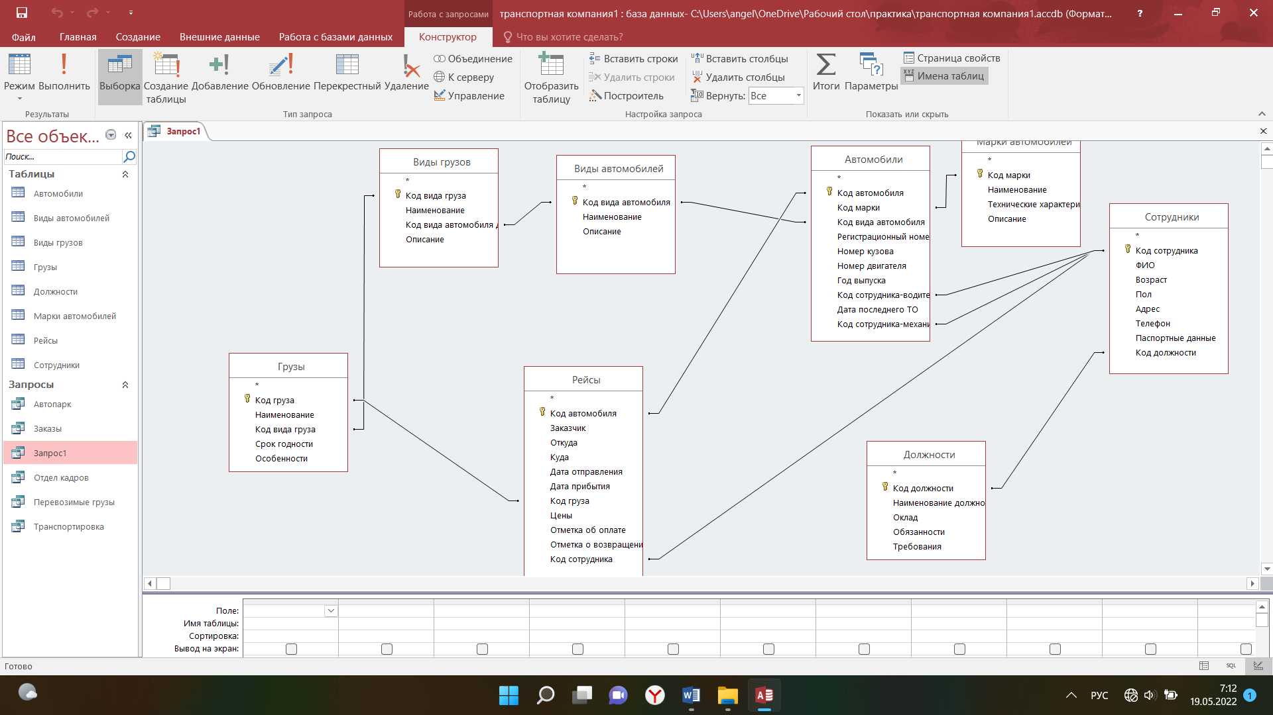

*Диаграмма классов для транспортной компании.*

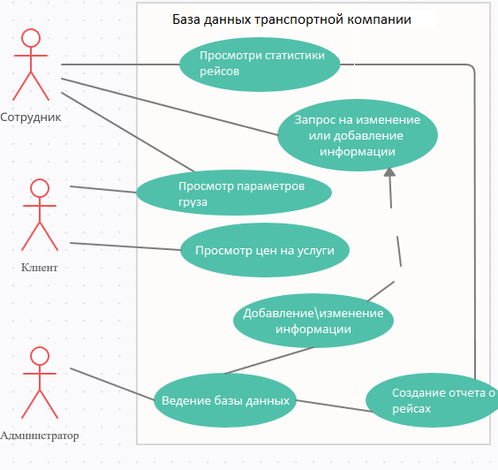

*Диаграмма прецедентов для транспортной компании.*

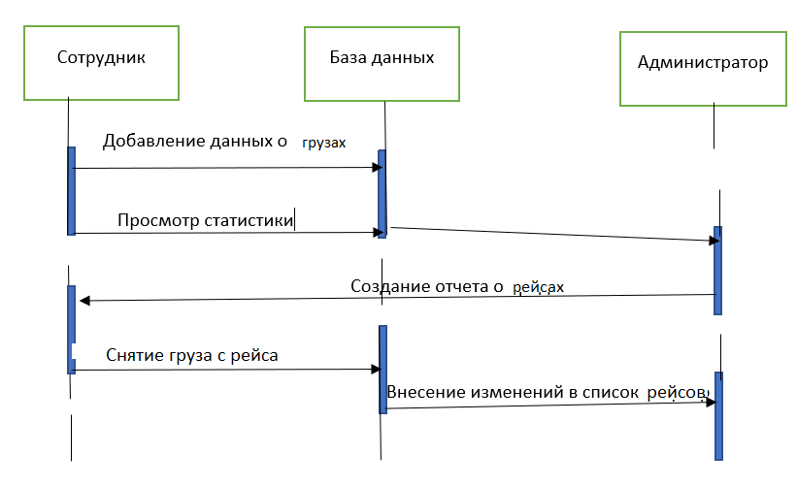

*Диаграмма последовательностей для транспортной компании.*